Protokół Nr XXXII/10
z obrad XXXII Sesji Rady Powiatu we Włocławku
z dnia 29 kwietnia 2010 roku

- Otwarcie obrad XXXII Sesji Rady Powiatu

Pan Stanisław Budzyński Przewodniczący Rady Powiatu we Włocławku dnia 29 kwietnia 2010 roku o godzinie 12³⁰ otworzył obrady XXXII Sesji Rady Powiatu we Włocławku. Powitał radnych, Pana Jana Ambrożewicza - Starostę Włocławskiego, Pana Kazimierza Kacę – Wicestarostę, Pana Mirosława Wiśniewskiego Komendanta Miejskiego Policji we Włocławku, Panią Annę Dębicką Dyrektora Samodzielnego Publicznego Zespołu Przychodni Specjalistycznych we Włocławku, Pana Piotra Chrzanowskiego – Sekretarza Powiatu, Panią Barbarę Kubiak - Skarbnika Powiatu, Pana Andrzeja Wróblewskiego – radcę prawnego, naczelników i pracowników Starostwa Powiatowego we Włocławku, przedstawicieli środków masowego przekazu, a także wszystkich obecnych na sali obrad.
Lista obecności zaproszonych osób stanowi załącznik nr 1 do niniejszego protokołu.

- Stwierdzenie quorum

Przewodniczący Rady na podstawie listy obecności stwierdził, że aktualnie w obradach Rady Powiatu bierze udział 21 radnych, co wobec ustawowego składu Rady Powiatu wynoszącego 21 radnych stanowi wymagane quorum, a zatem obrady są prawomocne.
Lista obecności radnych stanowi załącznik nr 2 do niniejszego protokołu.

- Przyjęcie porządku obrad

Przewodniczący Rady poinformował radnych, iż w materiałach na sesję otrzymali porządek obrad XXXII Sesji Rady Powiatu we Włocławku. Zgodnie z art. 15 ust. 2 ustawy o samorządzie powiatowym - Rada Powiatu może wprowadzić zmiany w porządku obrad bezwzględną większością głosów ustawowego składu Rady. Jednocześnie poinformował, iż zgodnie z § 23 ust. 2 pkt 2 Statutu Powiatu Włocławskiego - z wnioskiem o uzupełnienie lub zmianę porządku obrad może wystąpić radny, komisja, klub radnych albo zarząd powiatu.
Przewodniczący Rady poinformował również, iż po uchwaleniu porządku obrad, rada nie może w trakcie obrad dokonywać zmian lub uzupełnień przyjętego porządku obrad.
Przewodniczący zapytał, czy do porządku obrad są propozycje zmian? Propozycji zmian porządku obrad nie było.
Przewodniczący Rady zapytał, kto jest za przyjęciem porządku obrad XXXII Sesji i przeprowadził procedurę głosowania.
Wyniki głosowania:
Za -19
Przeciwko -0
Wstrzymało się -0
Na podstawie przeprowadzonego głosowania Przewodniczący Rady stwierdził, że porządek obrad XXXII Sesji Rady Powiatu
Porządek obrad XXXII sesji stanowi załącznik nr 3 do niniejszego protokołu.

- Powołanie dwóch sekretarzy obrad XXXII Sesji Rady Powiatu we Włocławku

Przewodniczący Rady poinformował, że zgodnie z § 42 ust. 2 Statutu Powiatu Włocławskiego proponuje powołać na sekretarzy obrad XXXII Sesji: Pana Andrzeja Spychalskiego i zapytał czy wyraża zgodę?
Radny Andrzej Spychalski wyraził zgodę.
Przewodniczący Rady zaproponował na Sekretarza Obrad XXXII Sesji Pana Marka Śledzińskiego i zapytał – czy wyraża zgodę?
Radny Marek Śledziński wyraził zgodę.
Przewodniczący Rady zapytał, czy są inne kandydatury? Innych kandydatur nie było.
Przewodniczący Rady zapytał, kto jest za tym, aby Pan Andrzej Spychalski był Sekretarzem obrad XXXII Sesji i przeprowadził procedurę głosowania:
Wyniki głosowania:
Za -18
Przeciwko -0
Wstrzymało się – 1
Przewodniczący Rady zapytał, kto jest za tym, aby Pan Marek Śledziński był Sekretarzem obrad XXXII Sesji i przeprowadził procedurę głosowania.
Wyniki głosowania:
Za -18
Przeciwko -0
Wstrzymało się – 1
Na podstawie przeprowadzonych głosowań Przewodniczący Rady stwierdził, że Sekretarzami obrad XXXII Sesji zostali: Pan Andrzej Spychalski i Pan Marek Śledziński. Jednocześnie Przewodniczący Rady poinformował, iż z urzędu dzisiejsze obrady Rady protokołują: Pani Katarzyna Dąbrowska – Czerwińska oraz Pani Marta Szarecka.

- Przyjęcie protokołu nr XXXI/10 z dnia 31 marca 2010 roku

Przewodniczący Rady poinformował, iż zgodnie z paragrafem 32 ust. 1 Statutu Powiatu Włocławskiego został sporządzony protokół z obrad XXXI Sesji, który był do wglądu w Biurze Rady.
Stosownie do przepisów § 33 ust. 1 Statutu – Radni mogą zgłaszać poprawki i uzupełnienia do protokołu nie później niż do dnia rozpoczęcia następnej sesji Rady. O przyjęciu lub odrzuceniu poprawki rozstrzyga Przewodniczący Rady po wysłuchaniu protokolanta i przesłuchaniu zapisu dźwiękowego przebiegu obrad. Przewodniczący poinformował również, iż Rada Powiatu przyjmuje protokół z poprzedniej sesji tylko w przypadku wniesienia sprzeciwu do Rady.
Do dnia dzisiejszego nie zgłoszono uwag ani poprawek, nie wniesiono sprzeciwu, a zatem Przewodniczący Rady stwierdził, iż protokół nr XXXI/10 z dnia 31 marca 2010 roku został przyjęty.

- Rozpatrzenie projektu uchwały w sprawie przyjęcia sprawozdania Zarządu Powiatu we Włocławku z jego działalności w okresie od dnia 1 kwietnia 2010 roku do dnia sesji.

Przewodniczący Rady poinformował, iż zgodnie z art. 12 pkt 4 ustawy o samorządzie powiatowym – Rada Powiatu rozpatruje sprawozdania z działalności Zarządu Powiatu. Radni otrzymali projekt uchwały w sprawie przyjęcia sprawozdania Zarządu Powiatu z jego działalności za okres od dnia 1 kwietnia 2010 roku do dnia sesji, zawierające informacje z posiedzenia z dnia 1 kwietnia 2010 roku. W dniu dzisiejszych obrad - sprawozdanie starosty z działalności Zarządu Powiatu zawierające informacje z posiedzeń z dnia 21 i 29 kwietnia 2010 roku.
Przewodniczący Rady poprosił Pana Jana Ambrożewicza– Przewodniczącego Zarządu Powiatu o przedstawienie sprawozdania.
Pan Jan Ambrożewicz Starosta Włocławski poinformował radnych, iż przedstawi sprawozdanie, które radni otrzymali w dniu obrad. Drugie posiedzenie Zarządu Powiatu odbyło się 21 kwietnia 2010 roku, podczas którego Zarząd Powiatu jednogłośnie przyjął projekt uchwały Rady Powiatu w sprawie przekształcenia Technikum Żywienia i Gospodarstwa Domowego wchodzącego w skład Zespołu Szkół im. Wł. Reymonta w Chodczu w „Technikum” oraz likwidacji Liceum Profilowanego. Zgodnie z art. 86 ust. 4 ustawy o pomocy społecznej powiat prowadzący rodzinę zastępczą przyjmującą dziecko zawiera z powiatem właściwym ze względu na miejsce zamieszkania przyjętego dziecka porozumienie w sprawie umieszczenia dziecka i wysokości wydatków na ten cel. Zarząd Powiatu jednogłośnie wyraził zgodę na zawarcie porozumienia z Powiatem Aleksandrowskim w sprawie umieszczenia dziecka w rodzinie zastępczej i ponoszenia wydatków na jego utrzymanie. Dyrektor Powiatowego Zarządu Dróg we Włocławku z/s w Jarantowicach zwrócił się z pismem do Zarządu Powiatu o zajęcie stanowiska w sprawie pozyskanych materiałów rozbiórkowych z chodników przy przebudowie drogi powiatowej nr 2909C Włocławek – Kruszyn – Choceń. Zarząd Powiatu 3 głosami „za” przy 2 głosach „wstrzymujących” zdecydował, że materiały pochodzące z rozbiórki zostaną przekazane samorządom zainteresowanych gmin z sugestią wykorzystania ich w budowaniu chodników przy drogach powiatowych. Działania te – zdaniem Zarządu – powinny być poprzedzone konsultacjami z Wójtami Gminy Włocławek i Choceń. Do konsultacji Zarząd upoważnił Wicestarostę, Dyrektora PZD i Skarbnika Powiatu. Pan Marek Jaskulski i Pan Piotr Zbonikowski wraz z mieszkańcami Gminy Kowal zwrócili się z wnioskiem o ułożenie chodnika – ścieżki rowerowej przy drodze Mostki – Kowal na odcinku pomiędzy Kowalem a Dębniakami. Zarząd Powiatu jednogłośnie zdecydował, aby Dyrektor PZD dokonał wnikliwej analizy (z udziałem geodety) możliwości uwzględnienia w projektowanej dokumentacji technicznej na przebudowę drogi powiatowej Mostki – Kowal, wniosku przedłożonego przez Pana Marka Jaskulskiego i Pana Piotra Zbonikowskiego oraz mieszkańców Gminy Kowal w sprawie budowy chodnika - ścieżki rowerowej. Jednocześnie Zarząd zobowiązał Dyrektora PZD do złożenia stosownej informacji Zarządowi Powiatu w celu podjęcia ostatecznej decyzji w tej sprawie. Wydział Środowiska Starostwa Powiatowego przygotował regulamin konkursu pn. „Zieleń Naszej Małej Ojczyzny”, który to konkurs na trwałę wpisał się w kalendarz imprez organizowanych przez Starostwo Powiatowe we Włocławku. W konkursie mogą brać udział właściciele bądź zarządzający terenami publicznymi tj.: skwerami, terenami przyulicznymi, parkami, stadionami, terenami wokół budynków użyteczności publicznej. Zarząd Powiatu jednogłośnie podjął uchwałę w sprawie zatwierdzenia regulaminu konkursu pn: „Zieleń Naszej Małej Ojczyzny”. Pomysłodawcą ww. konkursy była radna Jadwiga Fijałkowska. Komisja Rolnictwa, Leśnictwa i Ochrony Środowiska podczas posiedzenia w dniu 26 marca 2010 roku wystąpiła z wnioskiem do Zarządu Powiatu o udzielenie wsparcia finansowego w kwocie od 2.000 zł do 3.000 zł dla Państwowej Straży Rybackiej Województwa Kujawsko – Pomorskiego w Bydgoszczy. Zarząd Powiatu 3 głosami „za” przy 1 głosie „wstrzymującym” negatywnie rozpatrzył wniosek Komisji Rolnictwa, Leśnictwa i Ochrony Środowiska z uwagi na brak środków finansowych na ten cel w budżecie Powiatu. Starosta Włocławski przypomniał, iż w zeszłym roku został przekazany Społecznej Straży Rybackiej samochód marki polonez. Starosta wyraził nadzieję, że przyszły samorząd Powiatu Włocławskiego dokona odpowiednich zmian w budżecie i zakupi nowy samochód do dyspozycji Starostwa. Obecny służbowy samochód marki Nubira nie jest w najlepszym stanie technicznym. Pan Marek Osiński zwrócił się z wnioskiem na poprzednim posiedzeniu Zarządu o podjęcie ostatecznej decyzji w sprawie dokumentacji na budowę hali sportowej w Kowalu. Zarząd Powiatu jednogłośnie podjął decyzję o przekazaniu dokumentacji dotyczącej budowy hali sportowej w Kowalu Burmistrzowi Miasta Kowala i zobowiązał Naczelnika Wydziału Edukacji i Spraw Społecznych do podjęcia działań zmierzających do przekazania dokumentacji i przygotowania projektu rozwiązania porozumienia. Zarząd Powiatu 2 głosami „za” przy 1 głosie „wstrzymującym” (2 osoby były nieobecne podczas głosowania) pozytywnie rozpatrzył wniosek Skarbnika Powiatu w sprawie wprowadzenia od 1 kwietnia 2010 roku 4% podwyżek wynagrodzeń pracowników jednostek organizacyjnych, których działalność finansowana jest z budżetu powiatu oraz pracowników Starostwa Powiatowego we Włocławku z wyjątkiem nauczycieli zatrudnionych w szkołach i placówkach na podstawie Karty Nauczyciela. Jednocześnie Zarząd zobowiązał Skarbnika Powiatu do uwzględnienia tych zmian w uchwale zmieniającej uchwałę w sprawie uchwalenia budżetu Powiatu Włocławskiego na 2010 rok. Starosta w imieniu pracowników podziękował członkom Zarządu Powiatu za podjęcie takiej decyzji. Zarząd Powiatu jednogłośnie pozytywnie rozpatrzył wniosek Dyrektora PZD dotyczący zwiększenia funduszu płac i pochodnych na dodatki specjalne dla pracowników bezpośrednio nadzorujących zadania inwestycyjne. Jednocześnie Zarząd Powiatu zobowiązał Skarbnika do dokonania zmian w budżecie Powiatowego Zarządu Dróg zabezpieczając kwotę na ten cel w § 4010 w wysokości 15 tys. zł. Zarząd Powiatu jednogłośnie pozytywnie rozpatrzył drugi wniosek Dyrektora PZD w sprawie przemieszczenia środków na wydatki inwestycyjne w PZD pomiędzy zadaniami, zmniejszając środki własne na zadanie inwestycyjne pn. „Przebudowa ciągu komunikacyjnego Lubraniec – Chodecz” w kwocie 97 tys. zł i jednocześnie zwiększając środki na zadaniach: pn. „Przebudowa drogi powiatowej nr 2902C Siutkowo – Mikanowo dł. 7,572 km (opracowanie dokumentacji o kwotę 22 tys. zł) i zadanie pn. „Przebudowa drogi powiatowej nr 2907C Mostki – Kowal dł. 13,7 km (opracowanie dokumentacji o kwotę 75 tys. zł) Jednocześnie Zarząd Powiatu zobowiązał Skarbnika do dokonania zmian w uchwale budżetowej. Zarząd Gminnego Towarzystwa Sportowego „Unia Choceń” zwrócił się z pismem w sprawie przełożenia terminu III Powiatowo- Samorządowego Turnieju Tenisa Stołowego w związku z katastrofą samolotu rządowego i ogłoszoną z tego tytułu żałobą narodową. W podobnej sprawie wystąpiła także Chorągiew Kujawsko – Pomorska Związku Harcerstwa Polskiego Hufiec Włocławek Powiat odnośnie Powiatowego Przeglądu Piosenki Harcerskiej i Turystycznej. Zarząd Powiatu jednogłośnie wyraził zgodę na zmianę terminów imprez organizowanych przez Zarząd Gminnego Towarzystwa Sportowego „Unia Choceń” oraz Chorągiew Kujawsko – Pomorską ZHP Hufiec Włocławek Powiat.
Trzecie posiedzenie Zarządu Powiatu odbyło się w dniu 29 kwietnia 2010 roku, podczas którego Zarząd Powiatu jednogłośnie przyjął łączne sprawozdania finansowe powiatowych jednostek budżetowych za 2009 rok. Jednostki samorządu terytorialnego sporządzają za 2009 rok sprawozdania finansowe łączne dla jednostek budżetowych i przekazuje do Regionalnej Izby Obrachunkowej w terminie do dnia 30 kwietnia roku następnego. W planie pracy Komisji Administracji, Ładu i Porządku Publicznego oraz Infrastruktury Budowlanej i Technicznej w II kwartale 2010 r. zaplanowana jest „Ocena wykonania zadań z zakresu komunikacji prowadzonych przez powiat”. Zarząd Powiatu jednogłośnie przyjął informację przedłożoną przez Naczelnika Wydziału Komunikacji i Dróg. Powyższa informacja przekazana zostanie Przewodniczącemu Rady celem skierowania pod obrady Komisji. Zarząd Powiatu zapoznał się z wnioskiem Komisji Administracji, Ładu i Porządku Publicznego oraz Infrastruktury Budowlanej i Technicznej w sprawie zorganizowania spotkania dotyczącego możliwości remontu drogi wojewódzkiej nr 269 na odcinku Choceń – Chodecz z udziałem przedstawicieli samorządu Chocenia i Chodcza oraz Dyrektora PZD we Włocławku z/s w Jarantowicach oraz Dyrektora Wojewódzkiego Zarządu Dróg w Bydgoszczy. Zarząd uznał, że sprawa ta jest w gestii samorządu Miasta i Gminy Chodecz i Gminy Choceń oraz Wojewódzkiego Zarządu Dróg, jednakże nie uchyla się od uczestnictwa w takim spotkaniu.
Radny Marek Góreczny powiedział, że zapoznał się ze sprawozdaniem Starosty Włocławskiego i myślał, iż stanie się już tradycją, że w sprawozdania radni zostaną poinformowani o imiennym głosowaniu członków zarządu podczas podejmowania jakieś decyzji. Radny poprosił, by takie informacje były zamieszczane przy każdym głosowaniu. Radny zapytał o głosowanie nad tematem regulacji płac dla pracowników w dniu 21 kwietnia 2010 roku? W posiedzeniu brało udział 5 osób a w momencie głosowania na sali zostały 3 osoby, 1 osoba wstrzymała się od głosu, 2 były „za” a 2 osoby wyszły z sali posiedzenia. Podczas podejmowania kolejnych decyzji byli obecni na posiedzeniu. Radny zapytał, kto podczas głosowania nad tym tematem był „za”, kto „przeciw” a kto się „wstrzymał” od głosu?
Starosta Włocławski odpowiedział, ze nie jest w stanie odpowiedzieć, jakie było głosowanie. W ważnych sytuacjach na prośbę Starosty jest zapisywane, kto jak głosował. Jeśli głosuje się „za” to nie ma czego się wstydzić, ale jeśli głosuje się „przeciw”, to należy mieć argumenty, aby obronić swoje stanowisko. Starosta nie pamięta jak, kto głosował, ale być może są zapisy mówiące o głosowaniu. Starosta udzieli odpowiedzi na to pytanie po dostarczeniu odpowiednich dokumentów.
Radny Andrzej Spychalski zadał pytanie dotyczące materiałów pozyskanych z rozbiórki chodników przy drodze powiatowej nr 2909. Radny powiedział, że pod koniec 2009 roku wystąpił do Zarządu Powiatu o ujęcie w planie dalszego ciągu chodnika w 2010 roku w miejscowości Kruszyn od lotniska do pierwszej ulicy osiedla. Na tym odcinku ulicy nie ma zapewnionego bezpieczeństwa dla pieszych. Radny otrzymał odpowiedź, że będzie to budowane po uzgodnieniu z Dyrekcją Budowy Dróg i Autostrad. Radny zapytał, czy to zadanie jest ujęte w 2010 roku?
Starosta Włocławski powiedział, że na faktycznie na zadane pytanie została udzielona taka odpowiedź. Starosta poprosił o ewentualne uzupełnienie pana Wicestarostę Kazimierza Kacę. Starosta powiedział, że pisemnie udzieli odpowiedzi na zadane pytanie. Pewne jest to, że chodnik miał być wykonany po budowie autostrady.
Radny Andrzej Spychalski powiedział, że mieszkańcy byli przekonani, iż chodnik zostanie wykonany. Nastąpiła sytuacja taka, że rozebrano chodnik, który był dopisany do drogi nr 2909 i oby ten materiał nie był przeznaczony na budowę chodnika przy innej drodze powiatowej.
Starosta Włocławski poprosił, aby Pan Dyrektor PZD udzielił pisemnej odpowiedzi na to pytanie.
Starosta Włocławski powiedział, że temat regulacji płac to trudny temat. Płace pracowników Starostwa Powiatowego były na wyższym poziomie w porównaniu do wynagrodzeń pracowników jednostek organizacyjnych, za wyjątkiem pracowników Powiatowego Urzędu Pracy we Włocławku. Dzięki inicjatywie Pani Skarbnik udało się wprowadzić regulację płac we wszystkich jednostkach samorządu powiatowego. Jeśli chodzi o głosowanie nad regulacjami płac to „za” były dwie osoby: Jan Ambrożewicz i Marek Jaskulski, wstrzymał się od głosu pan Marek Osiński a pozostali członkowie byli nieobecni na sali obrad.
Radny Marek Śledziński powiedział, że Komisja Rolnictwa, Leśnictwa i Ochrony Środowiska jednogłośnie głosowała za udzieleniem wsparcia finansowego w kwocie 2000 zł - 3000 zł dla Państwowej Straży Rybackiej. Przykro, że nie udało się wygospodarować tych środków w tak dużym budżecie powiatu. Uzasadnione jest, aby wesprzeć tę straż.
Starosta Włocławski odpowiedział, że w tym czasie skumulowało się wiele wniosków, które dotyczyły również jednostek Powiatu Włocławskiego. Należy pamiętać że zmieniła się ustawa o finansach publicznych i został zlikwidowany Powiatowy Fundusz Ochrony Środowiska i Gospodarki Wodnej. W takiej samej sytuacji jak Państwowa Straż Rybacka są Ochotnicze Straże Pożarne. Komisja otrzymała odpowiedź, że ze względu na brak środków Państwowa Straż Rybacka nie otrzyma dofinansowania.
Radna Janina Mierzwicka zadała pytanie w sprawie Orlika 2012 w Lubrańcu. Radna jest zadowolona z tego, że powiat zrozumiał potrzebę tej inwestycji i dokona wsparcia finansowego wraz z Miastem i Gminą Lubraniec. Orliki powinny być czynne co najmniej 19 godzin i być ogólnodostępne dla młodzieży i mieszkańców. Radna zapytała, czy została rozważona możliwość zabezpieczenia obsługi, ponieważ takie są przepisy? Kto będzie za to odpowiedzialny, czy będzie to Powiat Włocławski, czy też Miasto i Gmina Lubraniec?
Starosta Włocławski powiedział, że koszty związane z utrzymaniem Orlika są bardzo wysokie. Z pewnością będą to koszty, pokrywane z budżetu powiatu lub w drodze porozumienia z gminą Lubraniec.
Radny Zdzisław Krzyżanowski zapytał, jak wygląda sytuacja związana z zapłatą za zimowe utrzymanie dróg powiatowych przez gminy za miesiąc marzec?
Starosta Włocławski powiedział, że zgodnie z porozumieniem gminy otrzymały środki finansowe wynikające z umowy oraz aneks do porozumienia.
Radny Zdzisław Krzyżanowski powiedział, że w marcu nie było już śniegu.
Radna Janina Mierzwicka powiedziała, że do 15 marca 2010 roku były zawarte umowy. Radna powiedziała, że niektóre gminy nie otrzymały jeszcze ostatniej raty.
Starosta Włocławski powiedział, że Wójt Gminy Lubanie poinformował o tym, iż gmina nie otrzymała środków. Starosta poprosił Głównego Księgowego o uruchomienie tych środków. Przed wypłaceniem był sporządzony protokół przeglądu ulic. Zima była ciężka i gminy dołożyły własne środki. Być może Starosta popełnił błąd płacąc dodatkowe środki, ale widać było starania gmin.
Przewodniczący Rady zapytał, czy są uwagi do przedstawionego sprawozdania?
Wobec braku uwag Przewodniczący Rady poprosił o uzupełnienie w § 2 - w miejscu brzmienia przepisu o wejściu w życie uchwały, daty - 29 kwietnia 2010 roku.
Przewodniczący Rady zapytał radnych, kto jest za podjęciem uchwały w sprawie przyjęcia sprawozdania Zarządu Powiatu we Włocławku z jego działalności w okresie od dnia 1 kwietnia 2010 roku do dnia sesji i przeprowadził procedurę głosowania.
Wyniki głosowania:
Za - 21
Przeciwko -0
Wstrzymało się- 0
Na podstawie przeprowadzonego głosowania Przewodniczący Rady stwierdził, że uchwała Rady Powiatu we Włocławku z dnia 29 kwietnia 2010 roku w sprawie przyjęcia sprawozdania Zarządu Powiatu we Włocławku z jego działalności w okresie od dnia 1 kwietnia 2010 roku do dnia sesji została podjęta.

Projekt uchwały Rady Powiatu we Włocławku w sprawie przyjęcia sprawozdania Zarządu Powiatu we Włocławku z jego działalności w okresie od dnia 1 kwietnia 2010 roku do dnia sesji stanowi załącznik nr 4 do niniejszego protokołu.

Uchwała Rady Powiatu we Włocławku z dnia 29 kwietnia 2010 roku w sprawie przyjęcia sprawozdania Zarządu Powiatu we Włocławku z jego działalności w okresie od dnia 1 kwietnia 2010 roku do dnia sesji stanowi załącznik nr 5 do niniejszego protokołu.

- Rozpatrzenie projektu uchwały w sprawie przyjęcia informacji Komendanta Miejskiego Policji we Włocławku o stanie bezpieczeństwa i porządku publicznego na terenie Powiatu Włocławskiego w 2009 roku.

Przewodniczący Rady powiedział, że Komendant Miejski Policji we Włocławku przedłożył na obrady Rady, stosownie do przepisu art. 10 ust. 1 ustawy o Policji, roczne sprawozdanie ze swojej działalności a także informacje o stanie bezpieczeństwa i porządku publicznego za rok 2009 Radzie Powiatu.
Przewodniczący Rady poprosił Pana Zdzisława Krzyżanowskiego – Przewodniczącego Komisji Administracji, Ładu i Porządku Publicznego oraz Infrastruktury Budowlanej i Technicznej o przedstawienie prac nad projektem uchwały.
Pan Zdzisław Krzyżanowski – Przewodniczący Komisji Administracji, Ładu i Porządku Publicznego oraz Infrastruktury Budowlanej i Technicznej powiedział, że Komisja w dniu 14 kwietnia 2010 roku podczas swojego posiedzenia zapoznała się z informacją Komendanta Miejskiego Policji we Włocławku o stanie bezpieczeństwa i porządku publicznego na terenie Powiatu Włocławskiego w 2009 roku. Informację przedstawił Komendant Miejski Policji we Włocławku - Pan Mirosław Wiśniewski. Komisja jednogłośnie, pozytywnie zaopiniowała projekt uchwały.
Przewodniczący Rady poprosił Pana Mirosława Wiśniewskiego Komendanta Miejskiego Policji we Włocławku o przedstawienie informacji.
Pan Mirosław Wiśniewski – Komendant Miejski Policji we Włocławku omówił przestępczość ogółem - miasto Włocławek i powiat na przestrzeni 5 lat:

W 2009 roku w Komendzie Miejskiej Policji we Włocławku i jednostkach podległych stwierdzono ogółem 6183 przestępstw. W porównaniu do 2008 roku jest to o 20 więcej, co daje wskaźnik dynamiki równy 100,3%.

Komendant przedstawił przestępczość w rozbiciu na poszczególne jednostki – dane ogólne:

Osiągniętą wykrywalność obrazuje poniższy wykres:
Komendant podsumował, że z powyższych zestawień największy wskaźnik wykrywalności zanotowano PP Brześć Kuj.
Przestępstwa kryminalne
W wybranych kategoriach przestępstw kryminalnych dane przedstawiają poniższe tabele:

Kradzież mienia

Włamanie
W związku z popełnionymi przestępstwami w 2009 roku ustalono:

- na gorącym uczynku przestępstwa na terenie miasta Włocławka i Powiatu Ziemskiego policjanci zatrzymali sprawców:
Kategorie | 01.01.09 – 31.12.09
Kategorie | 2008r. | 2009r.
Przestępstwa kryminalne | 647 | 616
178§1i2 | 648 | 654
RAZEM | 1295 | 1270

Zagrożenia przestępczością podlegają stałej analizie poprzez bieżące śledzenie zaistniałych zdarzeń. Poddawane są one następnie okresowym ocenom, które stanowią podstawę dostosowywania dyslokacji służby.
Zagrożenie przestępczością kryminalną przedstawia poniższa tabela:
Komendant zwrócił szczególną uwagę na pracę z nieletnimi sprawcami czynów karalnych. W omawianym okresie ustalono 361 nieletnich sprawców z czego 251 na terenie miasta i gminy Włocławek, którzy popełnili łącznie 812 czynów karalnych z czego 655 na terenie miasta i gminy.
Przestępstwa nieletnich ogólnie:
Analiza przestępczości nieletnich wskazuje, że w kategorii ilości ogólnie popełnionych czynów odnotowano wzrost ilości czynów nieletnich o 2, natomiast w ilości osób nieletnich biorących w nich udział nastąpił spadek o 29.
Sposób działania:
- pojedynczo – 660 przestępstw,
- przez dwóch nieletnich – 116 przestępstw,
- trzech i więcej (tylko nieletni) – 18 przestępstw,
- przez nieletniego i dorosłego – 19 przestępstw,
- w grupie trzy większej z udziałem nieletnich i dorosłych – 34 przestępstw.
Komendant przedstawił podział wiekowo nieletnich w zakresie popełnionych czynów karalnych:
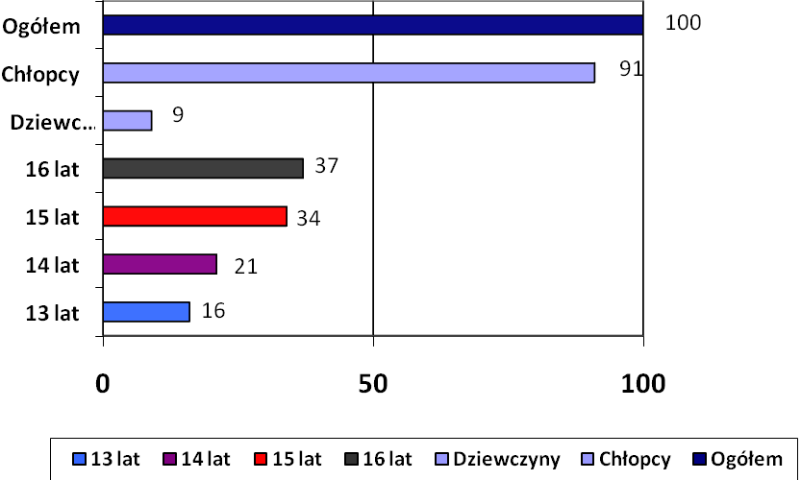

W 2009 roku policjanci KMP we Włocławku ujawnili 51554 wykroczeń, co w stosunku do analogicznego okresu roku ubiegłego stanowi wzrost o 35,4%. Komendant przedstawił analizę ujawnionych wykroczeń represjonowanych w poszczególnych rodzajach postępowań przedstawia się następująco:

Komendant podsumował, iż z zestawienia wynika, ze nastąpił wyraźny wzrost liczby ujawnionych wykroczeń. Największą ilość mandatów – 87,9% (w roku ubiegłym – 88,7%) stanowiły mandaty w kategorii „przeciwko bezpieczeństwu i porządkowi ruchu na drogach”. Największą ilość sporządzonych wniosków o ukaranie również stanowiły wykroczenia przeciwko bezpieczeństwu i porządkowi ruchu na drogach – 53,8% (w roku ubiegłym – 47,9%).
Komendant powiedział, że w 2009 roku na terenie działania Komendy Miejskiej Policji we Włocławku odnotowano łącznie 3217 zdarzeń drogowych, w tym 134 wypadki drogowe, w wyniku których śmierć poniosło 26 osób, a 135 zostało rannych. Odnotowano 3083 kolizji drogowych. W stosunku do roku ubiegłego nastąpił spadek ilości wypadków drogowych o 8,9% oraz związany z tym znaczny spadek ilości osób zabitych o 21,2% i osób rannych o 10%. Natomiast ilość kolizji uległa zwiększeniu o 13,8%.

Komendant omówił przyczyny zdarzeń drogowych

Komendant podsumował, iż w 2009 r. wystąpiły głównie trzy przyczyny wypadków drogowych były to; niedostosowanie prędkości do warunków jazdy i nie udzielenie pierwszeństwa przejazdu (po 19,4%), błędy pieszych (15,7%). Należy wspomnieć, że 5,2% wypadków spowodowali nietrzeźwi użytkownicy dróg. Na szczególną uwagę zasługuje znaczna liczba wypadków drogowych w których sprawcy byli nietrzeźwi wynosiła ona 12 (dotyczy to pieszych jak i kierujących), w wyniku tych wypadków zginęła 1 osoba, a 16 zostało rannych. Kolizji z nietrzeźwymi sprawcami odnotowano 92. W przypadku kolizji, dominującą przyczyną było niedostosowanie prędkości do warunków jazdy (23,5%), nieudzielanie pierwszeństwa przejazdu (15,8%) oraz nieprawidłowe manewry na drodze, takie jak skręcanie i cofanie (16,0%).

Komendant omówił zdarzenia drogowe wg miejsca zaistnienia na podstawie poniższej tabeli:

W 2009 r. najwięcej zdarzeń drogowych odnotowano na terenie m. Włocławka ok. 64,0% (spadek o 1%) oraz gm. Włocławek 5,9% (spadek o 0,1%), gm. Brześć Kuj. 6,9% (wzrost o 1,3%). Na terenie gmin przez które przebiega DK-1 odnotowano 14,5% zdarzeń. Dane te potwierdzają szczególne zagrożenie dla bezpieczeństwa i porządku ruchu na trasie K-1 oraz na terenie m. Włocławka, gdzie natężenie ruchu jest największe

Komendant omówił tabele pt.: Wiek sprawców zdarzeń drogowych:
grupy wieku | wypadki | zabici | ranni | kolizje
0-17 | 24 | 3 | 27 | 71
18-24 | 24 | 7 | 32 | 806
25-39 | 55 | 8 | 51 | 1283
40-59 | 28 | 7 | 23 | 631
60 i więcej | 3 | 1 | 2 | 292

Zestawienie wypadków ze skutkiem śmiertelnym
Lp. | Data | Miejsce | Okoliczności
1 | 16.01.09 | Włocławek ul. Św. Antoniego | wejście pieszego pod pojazd
2 | 25.01.09 | Brzezie (W-252) | niedostosowanie prędkości do war. jazdy
3 | 07.02.09 | Patrowo | niedostosowanie prędkości i uderzenie w drzewo
4 | 21.02.09 | W-ek Al. Kazimierza Wielkiego | niedostosowanie prędkości i uderzenie w drzewo
5 | 26.02.09 | Pikutkowo (K-62) | wejście pieszego pod pojazd
6 | 26.02.09 | Kowal obwodnica (K-1) | wejście pieszego pod pojazd
7 | 06.03.09 | Gagowy Nowe (K-1) | wejście pieszego pod pojazd
8 | 12.03.09 | Probostwo Górne | niedostosowanie prędkości do war. jazdy
9 | 23.04.09 | Włocławek ul. Chopina | wtargnięcie pieszego pod pojazd
10 | 17.05.09 | Kowal (K-1) | wjazd motorowerzysty przy czerwonym świetle
11 | 23.07.09 | Widuń (K-1 ) | zjazd na przeciwny pas ruchu i zderzenie pojazdów
12 | 02.08.09 | Dąbrówka (K-1) | chodzenie nieprawidłową stroną drogi
13 | 07.08.09 | Chodecz | nieprawidłowe wyprzedzanie
14 | 12.08.09 | Wieniec zdrój | rowerzysta wjechał nagle pod przyczepę
15 | 28.08.09 | Długie | rowerzysta zjechał na przeciwny pas ruchu
16 | 12.09.09 | Skórzno W-562 | nieprawidłowe wyprzedzanie
17 | 17.09.09 | Milżyn W-270 | jazda po niewłaściwej stronie drogi
18 | 20.09.09 | Skoki Duże K-62 | niedostosowanie prędkości i uderzenie w drzewo
19 | 26.09.09 | Szpetal G. K-67 | nie udzielenie pierwszeństwa przejazdu motocykliście
20 | 27.09.09 | Ludwinowo gm. W-wek | przewrócenie się ciągnika – zmarł w szpitalu
21 | 08.10.09 | Włocławek K-62 | nieprawidłowe wyprzedzanie
22 | 14.10.09 | Lubraniec | zasłabnięcie kierującego
23 | 25.11.09 | Dąb Mały (K-62) | wejście na jezdnię pod jadący pojazd
24 | 11.12.09 | Włocławek ul. Brzeska | potrącenie pieszego na przejściu dla pieszych
25 | 21.12.09 | Kaźmierzewo | niedostosowanie prędkości do warunków jazdy
26 | 23.12.09 | Józefowo (W-269) | niedostosowanie prędkości do warunków jazdy

Radny Jerzy Donajczyk powiedział, że zwraca szczególną uwagę na bezpieczeństwo w ruchu drogowym. Przybywa samochodów, a tym samym zwiększa się ruch na drogach. W pewnej grupie policjantów występuje nadgorliwość. Represyjności jest potrzebna, aby zwracać uwagę na błędy, które mogą przyczyniać się do wypadków. W godzinach nocnych policjanci zatrzymują pojazd, który przewozi obywatela na Izę Wytrzeźwień i ze względu na przewożenie większej liczby pasażerów niż jest to dozwolone i jest on zawracany. W wyniku takiej sytuacji obywatel nie dotarł do Izby. Radny zapytał - co jest trudniejsze do stwierdzenia, czy przebywanie kierującego pod wpływem środków odurzających, czy też pod względem spożycia alkoholu? W ubiegłym roku niepokojąco wyglądała sytuacja spożywania narkotyków przez młodzież. Radny zapytał, czy zostało to juz w jakiś sposób opanowane? W ubiegłym roku było tylko jedno zabójstwo i ten fakt jest zadowalający. Radny zapytał, czy policja odnotowuje próby samobójcze i czy mają miejsce takie sytuacje, że ze względu na interwencje policji próba samobójcza zakończyła się niepowodzeniem i potencjalny samobójca przeżył.
Pan Mirosław Wiśniewski Komendant Miejski Policji odpowiedział, że we wrześniu miną 4 lata, jak pracuje we Włocławku i do początku służby założył sobie, że pewne etaty będą cywilne i udaje się to wykonać. Od 15 maja br. Wydział Ruchu Drogowego zostanie powiększony o cztery etaty. Komendant powiedział, że dużą Chodzi o uczciwe zachowywanie funkcjonariuszy. Na ulicy Toruńskiej jest ograniczenie do 30 km/h a Komendant był świadkiem, jak na tym odcinku dachował samochód. Dachowanie przy takiej prędkości jest niemożliwe, dlatego pewna konsekwencja funkcjonariuszy ruchu drogowego powinna być, bo może akurat w tym momencie kierujący musi być uświadomiony, że nie przestrzegając przepisów może spowodować tragedię. Komendant nie rozumie wypowiedzi radnego jeśli chodzi o dowiezienie osoby na Izbę Wytrzeźwień. Wystarczyło jakby jedna z osób wysiadła i jazda autem byłaby dalej kontynuowana. Nie ma przepisu w ustawie Prawo o ruchu drogowym, który zwalnia w takiej sytuacji wiezienia więcej pasażerów od przestrzegania wymogu co do ilości miejsc w pojeździe. Gdyby doszło do wypadku byłyby pytania - dlaczego policjant dozwolił jazdę przy takiej liczbie osób. Jeśli chodzi o posiadanie narkotyków, to w Gminie Fabianki pracowało Centralne Biuro Śledcze. Komenda Miejska Policji we Włocławku to nie jest jedyna struktura, która zajmuje się przestępczością narkotykową. Półtora roku temu Agencja Bezpieczeństwa Wewnętrznego zlikwidowała na terenie Włocławka wytwórnię amfetaminy. Z roku na rok jest więcej wszczęć postępowań w zakresie wykrytych przypadków handlu narkotykami.
Wśród młodych ludzi zaczynają dominować środki narkotyczne, potem alkohol. W sprawie prowadzenia pojazdów w stanie nietrzeźwym należy odpowiedzieć, że stwierdzone przypadki, to niewielki procent tego, co dzieje się na polskich drogach. W różnych porach dnia odbywają się stosowne kontrole wykonywane przez policję. Samochód stał się powszechnie dostępny. Były przypadki wypadków ze skutkiem śmiertelnym, gdzie kierujący był w stanie nietrzeźwości. Samobójstwa – należałoby wystąpić do naukowców z pytaniem, odszukać – jakie są opracowania w sprawie kondycji psychicznej społeczeństwa. Odporność jest o wiele mniejsza niż było to jakiś czas temu. Jeżeli osoba leczy się, spożywa lekarstwa i o tym wie rodzina, nie popełnia przestępstw, to nie ma podstawy do wkraczania w prywatne życie osób. Są instytucje, które zajmują się leczeniem takich osób. Jeżeli dochodzi do ujawnienia zwłok, to policja wchodzi w czynności procesowe. Czynności odbywają się pod nadzorem prokuratora. Czynności są prowadzone w kierunku stwierdzenia, czy nie było sytuacji nakłaniania takiej osoby do popełnienia samobójstwa. Jeżeli jest to wybór danej osoby i prokurator nie stwierdza działania osób trzecich, to takie postępowanie jest umarzane. Zgoda na pochówek następuje po zgodzie prokuratora.
Radny Jerzy Donajczyk powiedział, że w ostatnim czasie dużo jest mówione na temat niewłaściwego obchodzenia się z bronią osób postronnych. Czy policja ma wpływ na wydawanie pozwoleń na broń. Czy są badane warunki otrzymania pozwolenia na broń przez daną osobę? Czy przez jakiś czas osoby, które otrzymały pozwolenia są kontrolowane? Czy kontroluje się ilość posiadanej broni, jej przechowywania?
Komendant Miejski Policji poinformował, iż jest to kolejny temat, który jest dyskutowany w kraju. Pozwolenia na broń, to postępowanie administracyjne. Jeżeli są sygnały, to policja sprawdza sposób przechowywania broni. Policja jest tylko ogniwem wykonującym zlecane czynności. Podstawowe zadanie – to Wydział Postępowań Administracyjnych Komendy Wojewódzkiej Policji w Bydgoszczy.
Radny Bogdan Domżalski zadał pytanie w sprawie zwiększającej się agresji obywateli wobec policjantów. Z doniesień mediów wynika, że były napady na policjantów (pobicia oraz pobicia ze skutkiem śmiertelnym). Na terenie Powiatu Włocławskiego i Miasta Włocławka były takie przypadki napadów. Radny zapytał, co się robi, by zminimalizować tego typu przypadki? Czy Komenda Miejska Policji we Włocławku posiada jakąś grupę policjantów wyspecjalizowanych do ścigania przestępców ? Czy trzeba się posiłkować innymi grupami policjantów z innych miast?
Komendant Miejski Policji poinformował, iż pojawiła się inicjatywa ustawodawcza w kierunku znowelizowania artykułów Kodeksu Karnego. Na co dzień w minionym tygodniu był przypadek naruszeń nietykalności cielesnej strażnika miejskiego oraz policjantów Komendy Policji we Włocławku. Zdarza się to często. W Fabiankach był przypadek, kiedy policjantów został zaatakowany siekierą. Sytuacja zakończyła się bez obrażeń, sprawca został obezwładniony. Za każdym razem osoba, która znieważała funkcjonariusza policji była doprowadzana do prokuratora. Postępowanie kończyło się co najmniej dozorem. Na terenie Chocenia policjanci zostali poturbowani w pościgu za włamywaczami. Komendant Główny zaprosił komendantów sześciu największych miast w Polsce do Legionowa, gdzie była omawiana sprawa napadów na policjantów i były przedstawiane propozycje rozwiązań tego typu spraw. Między innymi inicjatywa legislacyjna. Było proponowane, by zwiększyć ilość zajęć z techniki i taktyki interwencji. Jest to długi proces uświadamiania, że policjant to urzędnik, który ślubuje ochronę życia i zdrowia innych ludzi. Komendant poinformował, iż w Komendzie Miejskiej Policji we Włocławku jest grupa policjantów, którzy intensywnie ćwiczą i doskonaloną technikę strzelania, technikę interwencji. Jest sala do ćwiczeń. Jest to grupa dobrych policjantów, policjantów dyspozycyjnych przez całą dobę. Uczestniczą w ćwiczeniach w Komendzie Wojewódzkiej. Są wyposażeni w odpowiedni sprzęt. Są to pasjonaci swojej pracy, ludzie młodzi, zdolni.
Radna Janina Mierzwicka zapytała, jakie są możliwości zwiększenia etatowego Posterunku Policji w Lubaniu z siedzibą w Zakładach Azotowych Anwil? Jeden etat został zlikwidowany. Jest to specyficzny teren. Posterunek obsługuje gminę Lubanie, ul. Toruńską i Zakręt. Od dwóch lat walczy się z mieszkańcami z Zakrętu, którzy systematycznie niszczą obiekt Grobu Nieznanego Żołnierza w Lubaniu. Sprawa była zgłaszana w roku ubiegłym, niestety nie wykryto sprawców. Radna zwróciła się z apelem, żeby nie zmniejszać etatów, tylko je zwiększyć.
Komendant Miejski Policji powiedział, że od 1 stycznia 2009 roku część Zazamcza, którą obsługiwał posterunek Lubania, wszedł do Włocławka. Powstaje pytanie – czy komasować policję tam, gdzie jest większe zagrożenie, w większych miastach, czy komasować ją na terenie mniejszych miejscowości, gdzie zagrożenie jest mniejsze. Pewne działania trzeba podjąć. Jeżeli są wakaty, to trzeba się zastanowić, jak nimi obsadzić cały teren Powiatu. Jeżeli są przypadki długotrwałych zwolnień lekarskich, to są to takie sytuacje, na które Komendant nie ma wpływu. Ustawa o policji przewiduje, że gmina może zakupić etaty policjantów, dzielnicowych. W niektórych powiatach województwa Kujawsko – Pomorskiego to funkcjonuje. Umowa jest podpisywana z Komendą Wojewódzką. Komendant stwierdził, że nie sygnalizowano mu problemu związanego z dewastowaniem grobu. 20% stanu etatowego Komendy Miejskiej stanowią policjanci posterunku. Nie liczy się do tego policjantów ruchu drogowego, policjantów wydziału kryminalnego. Na terenie Lubania pracują nocą cywilni funkcjonariusze policji. Komendant będzie rozmawiał z kierownikiem Posterunku, jakie typu jest problem na terenie Gminy Lubania. Komendant poinformował, iż miał tylko 12 wakatów. Jeżeli gmina jest w stanie finansować etat, to będzie można podjąć w tej sprawie odpowiednie działania.
Przewodniczący Rady zapytał radnych, czy mają jeszcze jakieś uwagi? Więcej pytań, uwag nie było. Przed rozpoczęciem procedury głosowania Przewodniczący poprosił o uzupełnienie paragrafu 2, w miejscu brzmienia przepisu o wejściu w życie uchwały, daty – 29 kwietnia 2010 roku.
Przewodniczący Rady zapytał, kto jest za podjęciem uchwały i przeprowadził procedurę głosowania.
Wyniki głosowania:
Za – 17
Przeciwko – 0
Wstrzymało się – 0
Na podstawie przeprowadzonego głosowania Przewodniczący Rady stwierdził, że uchwała Rady Powiatu we Włocławku z dnia 29 kwietnia 2010 roku w sprawie przyjęcia informacji Komendanta Miejskiego Policji we Włocławku o stanie bezpieczeństwa i porządku publicznego na terenie Powiatu Włocławskiego w 2009 roku została podjęta.

Projekt uchwały Rady Powiatu we Włocławku w sprawie przyjęcia informacji Komendanta Miejskiego Policji we Włocławku o stanie bezpieczeństwa i porządku publicznego na terenie Powiatu Włocławskiego w 2009 roku stanowi załącznik nr 6 do niniejszego protokołu.

uchwała Rady Powiatu we Włocławku z dnia 29 kwietnia 2010 roku w sprawie przyjęcia informacji Komendanta Miejskiego Policji we Włocławku o stanie bezpieczeństwa i porządku publicznego na terenie Powiatu Włocławskiego w 2009 roku stanowi załącznik nr 7 do niniejszego protokołu.

- Rozpatrzenie projektu uchwały w sprawie przyjęcia sprawozdania rocznego z wykonania planu finansowego Samodzielnego Publicznego Zespołu Przychodni Specjalistycznych we Włocławku za rok 2009.

Przewodniczący Rady poinformował, iż Dyrektor Samodzielnego Publicznego Zespołu Przychodni Specjalistycznych we Włocławku przedłożyła sprawozdanie roczne z realizacji planu finansowego za rok 2009 przez Samodzielny Publiczny Zespół Przychodni Specjalistycznych we Włocławku. Sprawozdanie przedstawia zadania zakładu, przychody jednostki, koszty, wynik finansowy, należności, zestawienie zobowiązań na dzień 31.12.2009 r. - stan na dzień 10.02.2010 r. , zestawienie należności na dzień 31.12.2009 r. – stan na dzień 15.02.2010 r.
Do projektu uchwały dołączona jest uchwała nr 36/II/2010 Rady Społecznej przy SPZPS we Włocławku z dnia 25 lutego 2010 roku.
Przewodniczący Rady poprosił Pana Marka Osińskiego Wiceprzewodniczącego Komisji Budżetu i Finansów o przedstawienie prac nad projektem uchwały.
Pan Marek Osiński Wiceprzewodniczący Komisji Budżetu i Finansów poinformował, iż w dniu 13 kwietnia br. odbyło się posiedzenie Komisji Budżetu i Finansów, na którym był rozpatrywany projekt uchwały dotyczący sprawozdania rocznego z realizacji planu finansowego przez SPZPS we Włocławku za rok 2009. Komisja bez dyskusji, jednogłośnie, siedmioma głosami „za”, pozytywnie zaopiniowała projekt uchwały.
Przewodniczący Rady poprosił Panią Ewę Kończyńską – Przewodniczącą Komisji Zdrowia, Spraw Społecznych, Edukacji, Kultury i Sportu o przedstawienie prac nad projektem uchwały.
Pani Ewa Kończyńska Przewodnicząca Komisji Zdrowia, Spraw Społecznych, Edukacji, Kultury i Sportu poinformowała, iż w dniu 13 kwietnia 2010 r. odbyło się posiedzenie komisji, podczas którego komisja dokonała analizy projektu uchwały w sprawie przyjęcia sprawozdania rocznego z wykonania planu finansowego Samodzielnego Publicznego Zespołu Przychodni Specjalistycznych we Włocławku za rok 2009. Sprawozdanie przedstawiła dyrektor jednostki. Komisja jednogłośnie, pozytywnie zaopiniowała projekt uchwały.
Przewodniczący Rady poprosił Pana Jerzego Pawłowskiego Przewodniczącego Komisji Rewizyjnej o przedstawienie prac nad projektem uchwały.
Pan Jerzy Pawłowski Przewodniczący Komisji Rewizyjnej poinformował, iż w dniu 12 kwietnia br. odbyło się posiedzenie Komisji Rewizyjnej, na którym było analizowane sprawozdanie roczne z wykonania planu finansowego przez SPZPS za rok 2009. Sprawozdanie przedłożyła Pani Anna Dębicka Dyrektor jednostki.
Pytania dotyczyły: ściągalności należności od placówek, które wykonują w SPZPS badania. Po dyskusji Komisja jednogłośnie, siedmioma głosami „za”, pozytywnie zaopiniowała projekt uchwały.
Przewodniczący Rady poinformował, iż obrady zaprosił Panią Annę Dębicką Dyrektora Samodzielnego Publicznego Zespołu Przychodni Specjalistycznych we Włocławku, która jeżeli radni będą mieli pytania, udzieli na nie odpowiedzi.
Przewodniczący zapytał radnych, czy do projektu uchwały mają uwagi? Uwag nie było.
Przewodniczący poprosił, przed rozpoczęciem procedury głosowania, o uzupełnienie paragrafu 2 projektu uchwały, gdzie jest mowa o wejściu w życie uchwały dzisiejszej daty, tj. 29 kwietnia 2010 roku.
Następnie zapytał, kto jest za podjęciem uchwały i przeprowadził procedurę głosowania.
Wyniki głosowania:
Za – 13
Przeciwko – 0
Wstrzymało się – 0
Na podstawie przeprowadzonego głosowania Przewodniczący Rady stwierdził, że uchwała Rady Powiatu we Włocławku z dnia 29 kwietnia 2010 roku w sprawie przedstawienia sprawozdanie rocznego z wykonania planu finansowego za rok 2009 przez Samodzielny Publiczny Zespół Przychodni Specjalistycznych we Włocławku została podjęta.

Projekt uchwały Rady Powiatu we Włocławku w sprawie przedstawienia sprawozdanie rocznego z wykonania planu finansowego za rok 2009 przez Samodzielny Publiczny Zespół Przychodni Specjalistycznych we Włocławku stanowi załącznik nr 8 do niniejszego protokołu.

Uchwała Rady Powiatu we Włocławku z dnia 29 kwietnia 2010 roku w sprawie przedstawienia sprawozdanie rocznego z wykonania planu finansowego za rok 2009 przez Samodzielny Publiczny Zespół Przychodni Specjalistycznych we Włocławku stanowi załącznik nr 9 do niniejszego protokołu.

- Rozpatrzenie projektu uchwały w sprawie zatwierdzenia sprawozdania finansowego Samodzielnego Publicznego Zespołu Przychodni Specjalistycznych we Włocławku za rok 2009.

Przewodniczący Rady poinformował, iż zgodnie z art. 53 ust. 1 ustawy o rachunkowości zatwierdzenie bilansu SPZPS należy do kompetencji Rady Powiatu. Do sprawozdania dołączona jest uchwała nr 38/II/2010 Rady Społecznej przy SPZPS we Włocławku z dnia 25 lutego 2010 roku w sprawie wyrażenia opinii dotyczącej sprawozdania finansowego za rok 2009 SPZPS oraz uchwała nr 39/II/2010 Rady Społecznej z dnia 25 lutego 2010 roku w sprawie przeznaczenia przez SPZPS zysku za rok 2009 na pokrycie strat z lat ubiegłych.
Przewodniczący poprposił Pana Andrzeja Spychalskiego Przewodniczącego Komisji Budżetu i Finansów o przedstawienie prac nad projektem uchwały.
Pan Andrzej Spychalski Przewodniczący Komisji Budżetu i Finansów poinformował, iż w dniu 13 kwietnia br. odbyło się posiedzenie Komisji Budżetu i Finansów, na którym był rozpatrywany projekt uchwały dotyczący sprawozdania finansowego SPZPS we Włocławku za rok 2009. Pytania dotyczyły między innymi: miesięcznej wielkości środków pozyskiwanych za dzierżawę parkingu zakładu, dodatkowych źródeł przychodów w ramach działalności w postaci darowizn pieniężnych i rzeczowych, przychodów jednostki w wysokości 50.410,24 zł z odpłatnych usług hotelowych i częściowej odpłatności za wyżywienie osób korzystających z rehabilitacji w Ośrodku Rehabilitacji Dzieci Niepełnosprawnych, refundacji kosztów pracy zatrudnionych w jednostce osób niepełnosprawnych z Państwowego Funduszu Osób Niepełnosprawnych. Odpowiedzi na pytania udzielała Pani Anna Dębicka – Dyrektor jednostki. Po dyskusji, komisja jednogłośnie, ośmioma głosami „za”, pozytywnie zaopiniowała projekt uchwały.
Przewodniczący Rady poprosił Panią Ewę Kończyńską – Przewodniczącą Komisji Zdrowia, Spraw Społecznych, Edukacji, Kultury i Sportu o przedstawienie prac nad projektem uchwały.
Pani Ewa Kończyńska Przewodnicząca Komisji Zdrowia, Spraw Społecznych, Edukacji, Kultury i Sportu poinformowała, iż w dniu 13 kwietnia br. odbyło się posiedzenie komisji, która analizowała projekt uchwały w sprawie zatwierdzenia sprawozdania finansowego Samodzielnego Publicznego Zespołu Przychodni Specjalistycznych we Włocławku za rok 2009. Dyskusja dotyczyła między innymi: dostosowania usług do potrzeb pacjentów, wynagrodzeń pracowników SPZPS, okresu czasu oczekiwania na wizytę u lekarza specjalisty. Odpowiedzi na pytania udzielała Pani Anna Dębicka kierownik jednostki. Po dyskusji, komisja jednogłośnie, pozytywnie zaopiniowała projekt uchwały.
Przewodniczący Rady poprosił Pana Jerzego Pawłowskiego Przewodniczącego Komisji Rewizyjnej o przedstawienie prac nad projektem uchwały.
Pan Jerzy Pawłowski Przewodniczący Komisji Rewizyjnej poinformował, iż w dniu 12 kwietnia br. odbyło się posiedzenie Komisji Rewizyjnej, na którym było analizowane sprawozdanie finansowe SPZPS za rok 2009. Sprawozdanie przedstawiła Pani Anna Dębicka – Dyrektor jednostki. Pytania dotyczyły: wysokości zobowiązań jednostki wobec ZUS-u, płatności za nadwykonania, liczby zatrudnionych pracowników w SPZPS.
Po dyskusji, komisja jednogłośnie, siedmioma głosami „za”, pozytywnie zaopiniowała projekt uchwały.
Przewodniczący Rady poinformował, iż na obrady zaprosił Panią Annę Dębicką Dyrektora Samodzielnego Publicznego Zespołu Przychodni Specjalistycznych we Włocławku, która jeżeli będą pytania, udzieli na nie odpowiedzi.
Przewodniczący Rady zapytał radnych, czy do projektu uchwały mają uwagi? Uwag nie było. Przed rozpoczęciem procedury głosowania, Przewodniczący Rady poprosił o uzupełnienie paragrafu 2 projektu uchwały, gdzie jest mowa o wejściu w życie uchwały dzisiejszej daty, tj. 29 kwietnia 2010 roku.
Przewodniczący zapytał, kto jest za podjęciem uchwały i przeprowadził procedurę głosowania.
Wyniki głosowania:
Za – 18
Przeciwko – 0
Wstrzymało się – 0
Na podstawie przeprowadzonego głosowania Przewodniczący Rady stwierdził, że uchwała Rady Powiatu we Włocławku z dnia 29 kwietnia 2010 roku w sprawie zatwierdzenia sprawozdania finansowego Samodzielnego Publicznego Zespołu Przychodni Specjalistycznych we Włocławku za rok 2009 została podjęta.

Projekt uchwały Rady Powiatu we Włocławku w sprawie zatwierdzenia sprawozdania finansowego Samodzielnego Publicznego Zespołu Przychodni Specjalistycznych we Włocławku za rok 2009 stanowi załącznik nr 10 do niniejszego protokołu.

Uchwała Rady Powiatu we Włocławku z dnia 29 kwietnia 2010 roku w sprawie zatwierdzenia sprawozdania finansowego Samodzielnego Publicznego Zespołu Przychodni Specjalistycznych we Włocławku za rok 2009 stanowi załącznik nr 11 do niniejszego protokołu.

- Przedstawienie sprawozdania Zarządu Powiatu z wykonania budżetu Powiatu Włocławskiego za rok 2009.

Przewodniczący Rady poinformował, iż Zarząd Powiatu przedstawił sprawozdanie z wykonania budżetu Powiatu Włocławskiego za rok 2009, które radni otrzymali i które było przedmiotem obrad wszystkich Komisji Rady Powiatu we Włocławku. Zgodnie z porządkiem obrad dyskusja nad sprawozdaniem odbędzie się w punkcie 14.
Przewodniczący poprosił Panią Barbarę Kubiak – Skarbnika Powiatu o przedstawienie, w imieniu Zarządu Powiatu, sprawozdania.
Skarbnik Powiatu poinformowała, iż zgodnie z art.199 ust.1 i 2 obowiązującej do sprawozdawczości za 2009r. ustawy z dnia 30 czerwca 2005 roku o finansach publicznych – Zarząd Powiatu obowiązany był przedstawić organowi stanowiącemu i Regionalnej Izbie Obrachunkowej sprawozdanie z wykonania budżetu za 2009 rok w terminie do dnia 20 marca 2010 roku. Zarząd Powiatu wywiązując się z nałożonego ustawowo obowiązku - w dniu 18 marca 2010 roku podjął uchwałę nr 464/10 w sprawie przyjęcia sprawozdania z wykonania budżetu Powiatu Włocławskiego za 2009 rok, której załącznik stanowi Sprawozdanie z wykonania budżetu Powiatu Włocławskiego za 2009 rok.
Uchwałę tę Zarząd powiatu przekazał w terminie ustawowym Przewodniczącemu Rady Powiatu i Regionalnej Izbie Obrachunkowej Zespół we Włocławku.
Budżet powiatu włocławskiego na 2009r. został uchwalony przez Radę Powiatu uchwałą Nr XX/227/08 w dniu 30 grudnia 2008 roku. Był to budżet niezrównoważony - zamykał się po stronie dochodów kwotą 47.830.334 zł, a po stronie wydatków kwotą 55.649.847 zł- w budżecie powiatu zakładano deficyt budżetowy w kwocie 7.819.513 zł. Źródłem sfinansowania planowanego deficytu budżetowego miał być kredyt bankowy w wysokości 6.249.407 zł oraz nadwyżka z lat ubiegłych w kwocie 1.570.106 zł. Zakładany deficyt stanowił 15,51% planowanych dochodów ogółem.
W wyniku dokonania zmian w budżecie powiatu przez Radę Powiatu i Zarząd Powiatu - ostatecznie na dzień 31 grudnia 2009 roku planowane dochody zamknęły się kwotą 63.410.405 zł, a planowane wydatki kwotą 67.410.405 zł, czyli planowany deficyt budżetu zamknął się kwotą 4.292.535 zł, który planowano pokryć nadwyżką budżetową z lat ubiegłych w kwocie 3.548.100 zł oraz kredytem bankowym w kwocie 744.435 zł.
Zrealizowane dochody budżetu powiatu za 2009 rok zamknęły się kwotą 62.807.727,87 zł, a zrealizowane wydatki kwotą 66.207.285,34 zł. Zatem zaplanowane dochody budżetu powiatu na 2009r. zostały zrealizowane w 99,51% natomiast zaplanowane wydatki w 98,22%, a budżet powiatu za 2009 rok zamknął się wynikiem ujemnym, w kwocie 3.399.557,47 zł-w budżecie powiatu na koniec okresu sprawozdawczego powstały wolne środki finansowe w kwocie 774.435 zł oraz nadwyżka budżetowa z lat ubiegłych w kwocie 335.455,74 zł – ma to związek z wyższym niż przewidywano wykonaniem dochodów między innymi z podatków PIT i CIT oraz z niepełnym zrealizowaniem wydatków przez Starostwo Powiatowe i niektóre powiatowe jednostki organizacyjne. Planowane przychody zamknęły się kwotą 4.479.448 zł, a wykonane kwotą 4.509.448,21 zł. - przychody pochodziły z nadwyżki budżetowej z lat ubiegłych w kwocie – 3.735.013,21 zł oraz z kredytu bankowego długoterminowego w kwocie 774.435 zł.
Zgodnie z ustawą o dochodach jednostek samorządu terytorialnego z dnia 13 listopada 2003 roku- źródłem dochodów budżetu powiatu w okresie sprawozdawczym były: dochody własne powiatu, dotacje celowe z budżetu państwa, subwencja ogólna oraz środki finansowe pochodzące z budżetu Unii Europejskiej. Najwyższy udział w zrealizowanych dochodach budżetu Powiatu za 2009r. miały dotacje celowe z budżetu państwa 33,76% na drugim miejscu znalazła się subwencja ogólna – 33,27%, na trzecim miejscu znalazły się dochody własne-31,52%, środki finansowe na realizacje projektów z udziałem środków finansowych pochodzących z budżetu Unii Europejskiej stanowiły 1,45%.
Natomiast najwyższy udział w dochodach własnych powiatu miały dochody z tytułu udziału powiatu w podatkach PIT i CIT – 6.293.968zł, tj. 31,79% ogółem dochodów własnych powiatu i 10,02% ogółem dochodów budżetu powiatu- wpływy z podatki PIT były niższe niż zaplanowano przed zmianą w uchwale budżetowej na 2009r. o kwotę 594.308 zł.
Znaczącą pozycję w dochodach własnych stanowiły też pozyskane dotacje celowe- 2.692.314,80 zł, tj.16,73% ogółem dochodów własnych.
W okresie sprawozdawczym powiat pozyskał dotacje celowe na podstawie podpisanych porozumień w kwocie 2.785.045,74 zł- z tego:
- od samorządów powiatowych pozyskano dotację w kwocie 2.771.704,44 zł, w tym:
- dotacja celowa z budżetu m. Włocławek, w kwocie 1.794.117,02 zł – w tym: z przeznaczeniem na wspólne finansowanie kosztów funkcjonowania Powiatowego Urzędu Pracy we Włocławku- 1.745.472,99zł i dotacja na dofinansowanie realizacji zadania inwestycyjnego „Adaptacja pomieszczeń Powiatowego Urzędu Pracy na Centrum Aktywizacji Zawodowej” w kwocie 26.231,45 zł,
- dotacje celowe otrzymane od innych powiatów- w kwocie 829.185,61 zł z przeznaczeniem na pokrycie kosztów związanych z pobytem dzieci z terenu ich powiatu w placówkach opiekuńczo-wychowawczych powiatu włocławskiego - w okresie sprawozdawczym powiat otrzymywał dotację na ten cel od 8 powiatów.
- dotacje celowe otrzymane z innych powiatów- w kwocie 148.401,81zł -z przeznaczeniem na pokrycie kosztów związanych z pobytem dzieci z terenu ich powiatu w rodzinach zastępczych na terenie powiatu włocławskiego-w okresie sprawozdawczym powiat otrzymywał dotację na ten cel od 7 powiatów,
- od samorządu województwa pozyskano dotację w kwocie 13.200 zł - z przeznaczeniem na wypłatę stypendiów dla uczniów szkół ponadpodstawowych, dla których organem prowadzącym jest powiat włocławski. W ramach środków pochodzących z otrzymanej dotacji objęto pomocą stypendialną w roku szkolnym 2008/2009 czworo uczniów i pięcioro uczniów w roku szkolnym 2009/2010.
Duży udział w dochodach własnych miały wpływy z usług- 3.225.588,16 zł, tj16,29% ogółem dochodów własnych (są to głównie wpływy z tytułu odpłatności mieszkańców za ich pobyt w domach pomocy społecznej oraz z odpłatności za pobyt na turnusach rehabilitacyjnych w DPS Kowal), a także wpływy z opłaty komunikacyjnej oraz za wydane koncesje i licencje- 1.697.344,25 zł, tj.8,57% ogółem dochodów własnych.
Znaczącą pozycją w dochodach powiatu były wpływy z pomocy finansowej udzielonej powiatowi z budżetu samorządu województwa i budżetów jednostek samorządu terytorialnego- łączne wpływy do budżetu z tego tytułu w § 6300 i § 6309 zamknęły się kwotą 3.001.393,56 zł, co stanowi 4,78% ogółem zrealizowanych dochodów przez powiat.
Jeśli chodzi o dotacje otrzymane przez powiat z budżetu państwa, to w 2009r. zamknęły się kwotą 21.201.240,93 zł- w kwocie tej najwyższy udział miały dotacje celowe na dofinansowanie realizacji zadań własnych powiatu- 11.189.593,48 zł, w tym dotacje celowe na dofinansowanie realizacji bieżących zadań własnych powiatu- 5.189.583,48 zł- z kwoty tej - 5.111.678 zł przeznaczono na dofinansowanie pobytu mieszkańców, którzy zostali przyjęci lub skierowani do DPS przed dniem 1 stycznia 2004r. Na dzień 31 grudnia 2009 roku w domach pomocy społecznej na terenie powiatu przebywało 219 mieszkańców, których pobyt w DPS był dofinansowywany poprzez dotację.
Pan Kazimierz Kaca Wicestarosta stwierdził, że radni otrzymali sprawozdanie, z którym zapoznali się i które było przedmiotem obrad wszystkich komisji. Wicestarosta zaproponował, by skarbnik nie omawiała sprawozdania, tylko radni zadawali pytania.
Skarbnik Powiatu stwierdziła, że podsumuje sprawozdanie.
Z analizy przedłożonego przez Zarząd Powiatu Wysokiej Radzie sprawozdania z wykonania budżetu powiatu za 2009 r. wynika, że gospodarka środkami finansowymi przeznaczonymi na wydatki była oszczędna i racjonalna- w budżetach poszczególnych jednostek organizacyjnych oprócz środków finansowych przeznaczonych na wydatki związane z ich utrzymaniem i funkcjonowaniem znalazły się również środki finansowe na przeprowadzenie remontów, zakup doposażenia, a w szkołach i placówkach oświatowych również na zakup pomocy naukowych (w jednych jednostkach były to większe kwoty, a w innych mniejsze).
Rok 2010 to dobry okres dla powiatu również w zakresie poprawy stanu powiatowej infrastruktury drogowej. Łącznie na przebudowę 17,153 km dróg powiatowych oraz remont dróg i chodników przy drogach powiatowych wydatkowano 20.895.718,28 zł, tj. 31,56% poniesionych wydatków ogółem. Było to możliwe dzięki ogromnemu zaangażowaniu Zarządu Powiatu w pozyskiwanie dodatkowych źródeł dochodów na ten cel w 2009 rok pozyskano dodatkowo kwotę 9.115.535,28 zł, tj. 43,62% ogółem środków przeznaczonych na przebudowę i remont dróg oraz chodników przy drogach powiatowych.
Przedstawione sprawozdanie z wykonania budżetu powiatu włocławskiego za 2009 rok uzyskało pozytywną opinię wszystkich komisji Rady Powiatu we Włocławku oraz Składu Orzekającego RIO w Bydgoszczy Zespół we Włocławku.
Skarbnik poprosiła Wysoką Radę o przyjęcie sprawizdania i o absolutorium dla Zarządu Powiatu.

- Przedstawienie uchwały Składu Orzekającego Nr 27/2010 Składu Orzekającego Regionalnej Izby Obrachunkowej w Bydgoszczy z dnia marca 2010 roku w sprawie wyrażenia opinii o przedłożonym przez Zarząd Powiatu Włocławskiego sprawozdaniu z wykonania budżetu powiatu za 2009 rok.

Przewodniczący Rady poinformował, iż Regionalna Izba Obrachunkowa w Bydgoszczy, Zespół we Włocławku przesłała do Pana Jana Ambrożewicza – Starosty Włocławskiego uchwałę nr 27/2010 Składu Orzekającego nr 10 RIO w Bydgoszczy z marca 2010 roku w sprawie wyrażenia opinii o przedłożonym przez Zarząd Powiatu Włocławskiego sprawozdaniu z wykonania budżetu Powiatu za 2009 rok.
Przewodniczący poprosił Pana Starostę o przedstawienie uchwały Regionalnej Izby Obrachunkowej.
Starosta Włocławski odczytał treść uchwały nr 27/2010 Składu Orzekającego nr 10 RIO w Bydgoszczy.

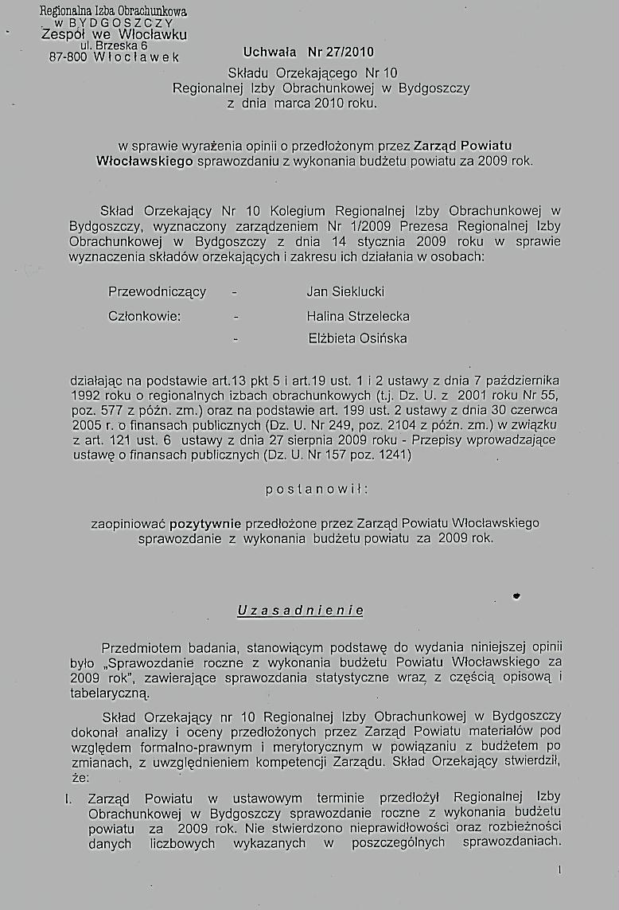
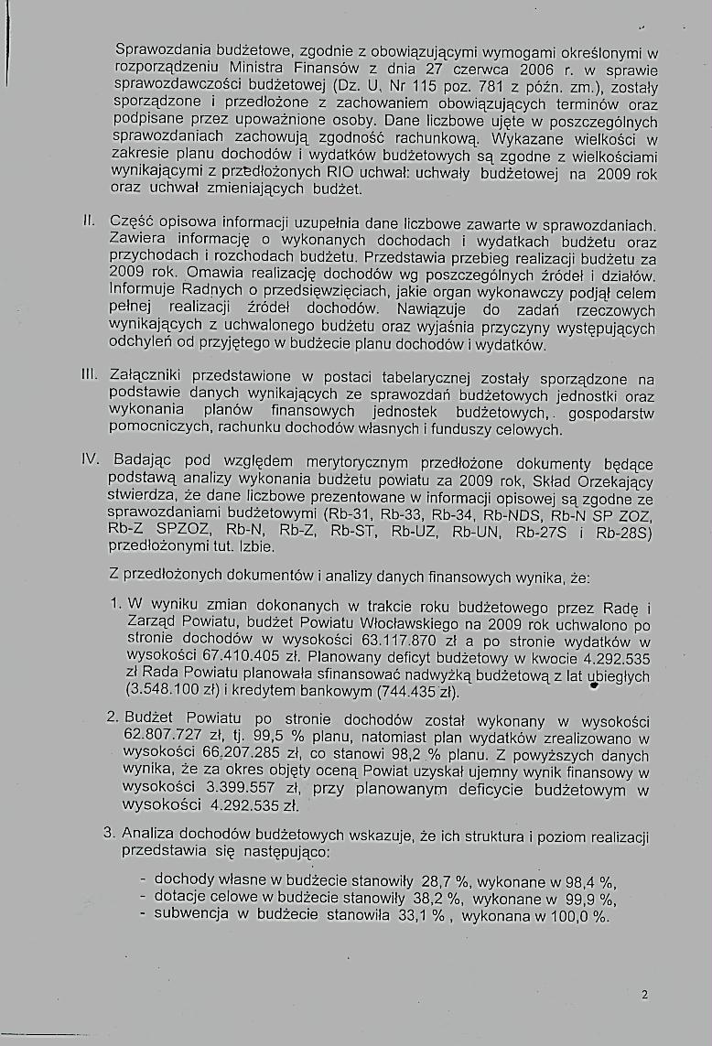
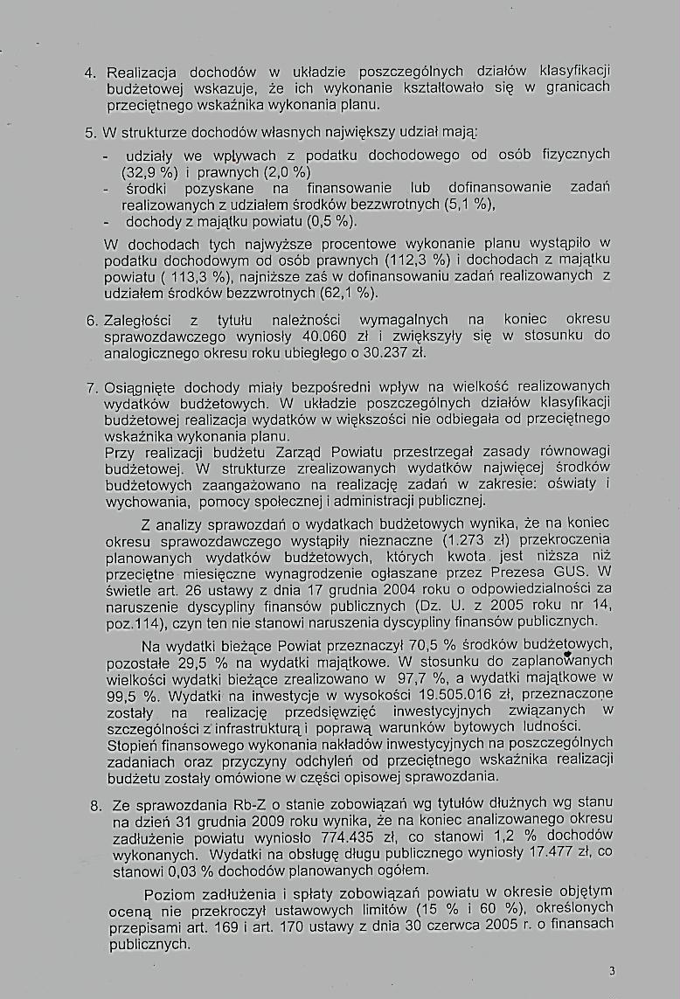
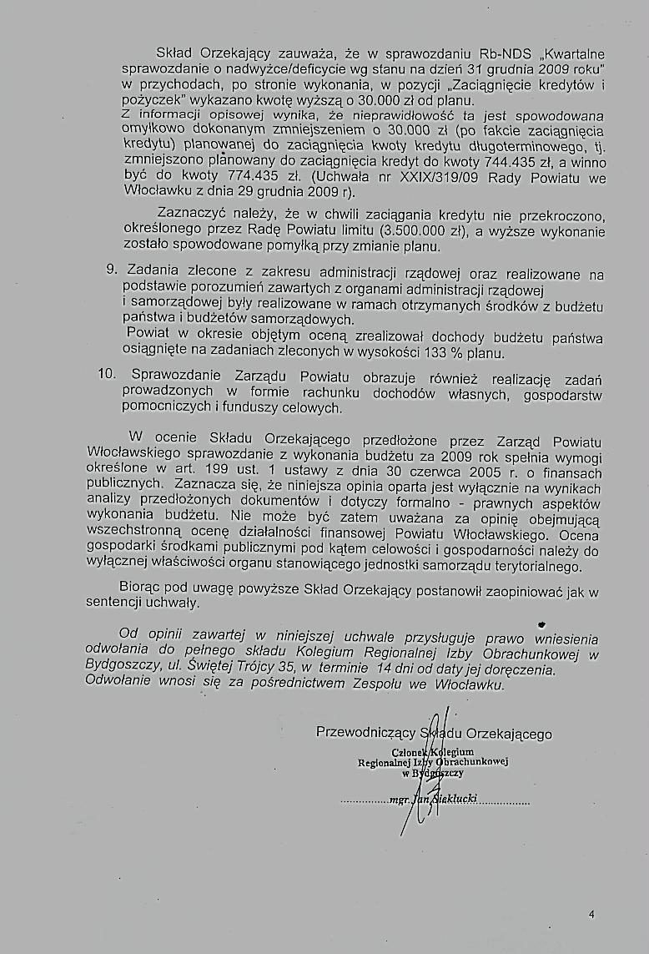

- Przedstawienie uchwały Komisji Rewizyjnej Rady Powiatu we Włocławku z dnia 12 kwietnia 2010 roku w sprawie wniosku o udzielenie absolutorium Zarządowi Powiatu Włocławskiego za 2009 rok.

Przewodniczący Rady poinformował, iż w dniu 12 kwietnia 2010 roku Komisja Rewizyjna opracowała uchwałę w sprawie wniosku o udzielenie absolutorium Zarządowi Powiatu Włocławskiego za 2009 rok.
Przewodniczący poprosił Pana Jerzego Pawłowskiego Przewodniczącego Komisji Rewizyjnej o przedstawienie uchwały Komisji Rewizyjnej.
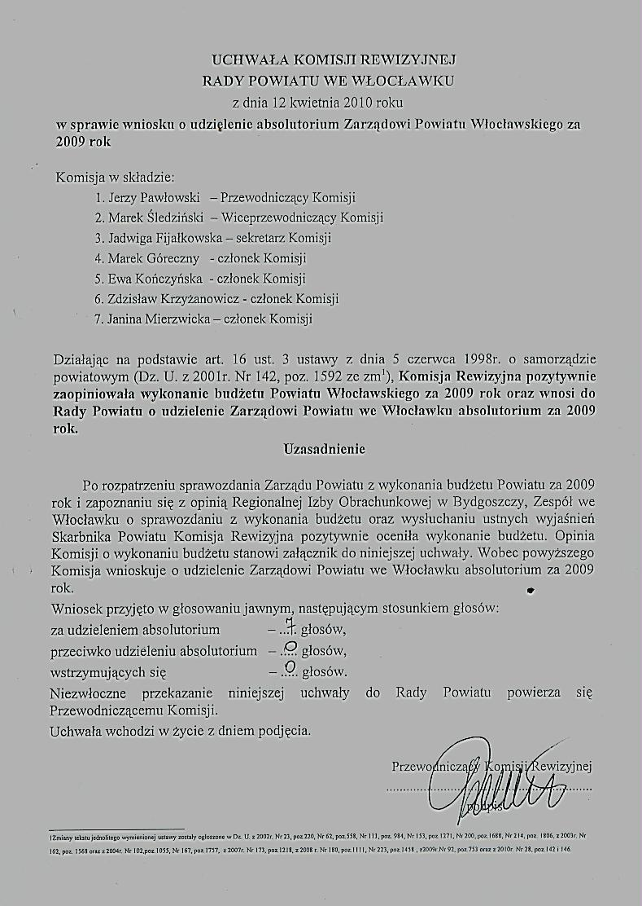
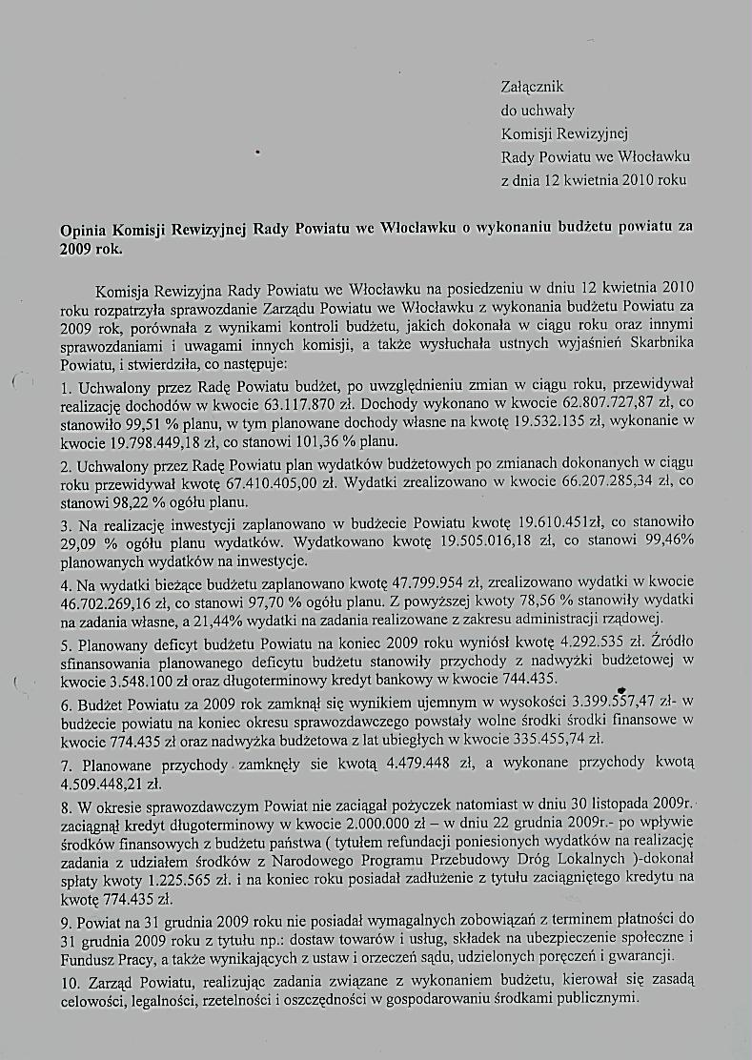
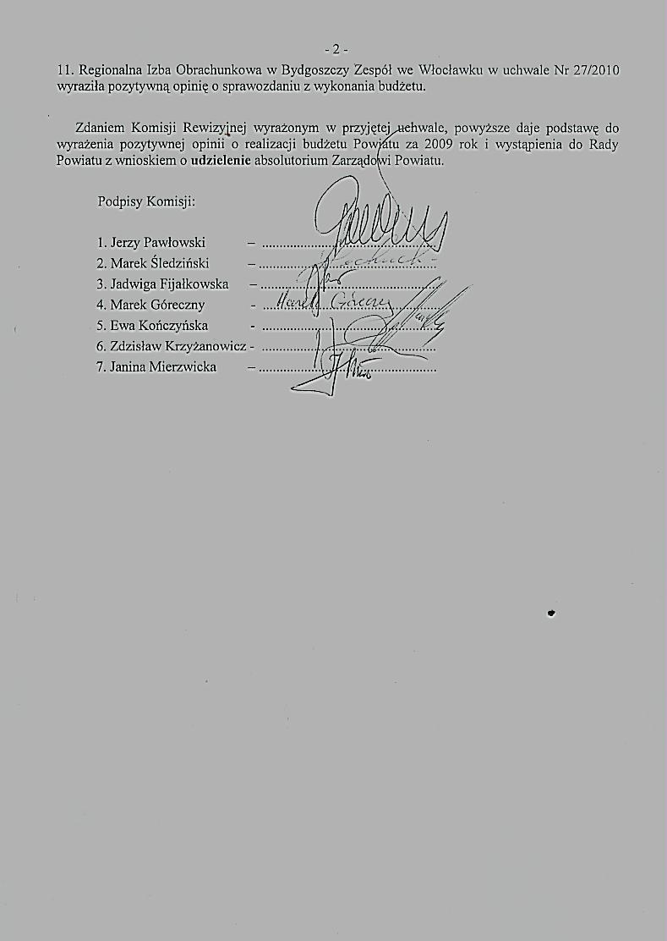

- Przedstawienie uchwały Nr 92/2010 Składu Orzekającego Nr 10 Regionalnej Izby Obrachunkowej w Bydgoszczy z dnia 15 kwietnia 2010 roku w sprawie wyrażenia opinii o wniosku Komisji Rewizyjnej Rady Powiatu we Włocławku w sprawie udzielenia absolutorium Zarządowi Powiatu z tytułu wykonania budżetu Powiatu Włocławskiego za 2009 rok.

Przewodniczący Rady poinformował, iż Regionalna Izba Obrachunkowa przesłała uchwałę nr 92/2010 Składu Orzekającego Nr 10 RIO w Bydgoszczy z dnia 15 kwietnia 2010 roku w sprawie wyrażenia opinii o wniosku Komisji Rewizyjnej Rady Powiatu we Włocławku w sprawie udzielenia absolutorium Zarządowi Powiatu z tytułu wykonania budżetu Powiatu Włocławskiego za 2009 rok.
Przewodniczący odczytał treść uchwały:

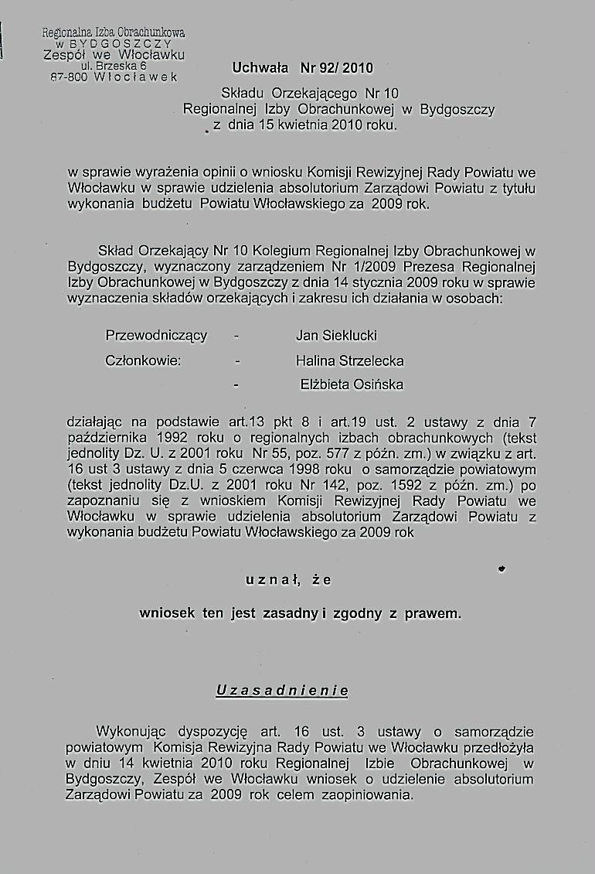

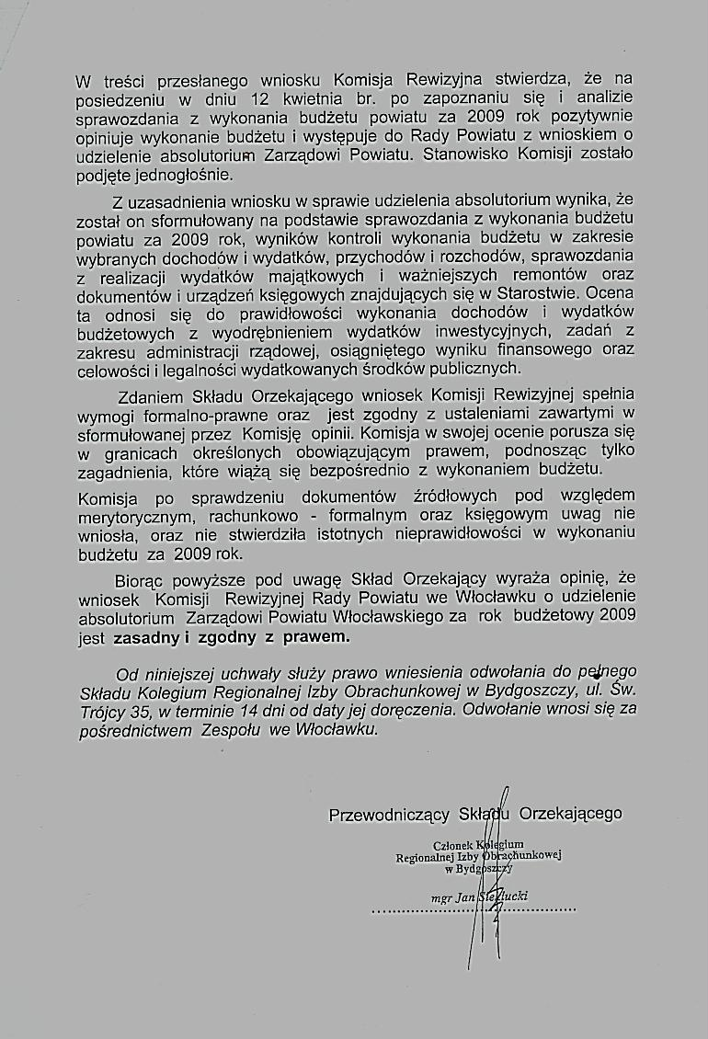

- Dyskusja nad problematyką związaną z wykonaniem budżetu Powiatu za rok 2009 oraz nad absolutorium dla Zarządu Powiatu we Włocławku.

Przewodniczący Rady poinformował, iż przedstawione zostało: sprawozdanie z wykonania budżetu za rok 2009, opinia Regionalnej Izby Obrachunkowej o sprawozdaniu z wykonania budżetu Powiatu Włocławskiego za rok 2009 oraz uchwała Komisji Rewizyjnej w sprawie wniosku o udzielenie absolutorium Zarządowi Powiatu Włocławskiego za 2009 rok oraz uchwała Składu Orzekającego RIO na wniosek Komisji Rewizyjnej w kwestii absolutorium dla Zarządu Powiatu.
W tym punkcie porządku obrad odbędzie się dyskusja nad wszystkimi sprawami dotyczącymi wykonania budżetu Powiatu za rok 2009, a także nad absolutorium dla Zarządu Powiatu.
Przewodniczący Rady poprosił przewodniczących komisji o przedstawienie informacji z prac związanych z problematyką dotyczącą wykonania budżetu Powiatu.
Przewodniczący poprosił Pana Zdzisława Krzyżanowskiego – Przewodniczącego Komisji Administracji, Ładu i Porządku Publicznego oraz Infrastruktury Budowlanej i Technicznej.
Pan Zdzisław Krzyżanowski – Przewodniczący Komisji Administracji, Ładu i Porządku Publicznego oraz Infrastruktury Budowlanej i Technicznej poinformował, iż w dniu 14 kwietnia 2010 roku odbyło się posiedzenie komisji, podczas którego komisja dokonała analizy projektu uchwały dotyczącego przyjęcia sprawozdania z wykonania budżetu Powiatu Włocławskiego za 2009 rok. Komisja po wnikliwej analizie pozytywnie, jednogłośnie zaopiniowała projekt uchwały.
Przewodniczący Rady poprosił Pana Andrzeja Spychalskiego – Przewodniczącego Komisji Budżetu i Finansów.
Pan Andrzej Spychalski Przewodniczący Komisji Budżetu i Finansów poinformował, iż w dniu 13 kwietnia br. odbyło się posiedzenie Komisji Budżetu i Finansów, na którym było analizowane sprawozdanie z wykonania budżetu Powiatu za rok 2009.
Pytania dotyczyły wielkości środków wydatkowanych z działu Transport i Łączność, szczególnie wielkości środków pozyskanych z zewnątrz oraz udziału środków własnych.
Odpowiedzi udzielała Skarbnik Powiatu. Po dyskusji, komisja jednogłośnie, ośmioma głosami „za”, pozytywnie zaopiniowała projekt uchwały.
Przewodniczący Rady poprosił Panią Ewę Kończyńską – Przewodniczącą Komisji Zdrowia, Spraw Społecznych, Edukacji, Kultury i Sportu.
Pani Ewa Kończyńska – Przewodnicząca Komisji Zdrowia, Spraw Społecznych, Edukacji, Kultury i Sportu poinformowała, iż w dniu 13 kwietnia br. obradowała komisja, która analizowała projektu uchwały w sprawie przyjęcia sprawozdania z wykonania budżetu Powiatu Włocławskiego za 2009 rok. Komisja jednogłośnie, pozytywnie zaopiniowała projekt uchwały.
Przewodniczący Rady poprosił Panią Jadwigę Fijałkowską – Przewodniczącą Komisji Rolnictwa, Leśnictwa i Ochrony Środowiska.
Pani Jadwiga Fijałkowska Przewodnicząca Komisji Rolnictwa, Leśnictwa i Ochrony Środowiska poinformowała, iż w dniu 26 marca 2010 roku obradowała komisja, która analizowała projekt uchwały dotyczący przyjęcia sprawozdania z wykonania budżetu Powiatu Włocławskiego za rok 2009. Komisja bez dyskusji, jednogłośnie pozytywnie zaopiniowała projekt uchwały.
Przewodniczący Rady otworzył dyskusję.
Marek Śledziński przedstawił opinię w imieniu Klubu Radnych PSL. Klub nie stwierdził żadnych nieprawidłowości w wykonaniu budżetu powiatu. Stwierdzono duże wykonanie w zakresie inwestycji, dlatego Klub Radnych będzie głosował za udzieleniem absolutorium.
Radna Janina Mierzwicka poprosiła o wyjaśnienie kwestii - na stronie 11 sprawozdania jest zapis mówiący, iż na administrację publiczną wydatkowano kwotę 6 021 072, 23 zł a kwota planowana wynosiła 6 181 363,00 zł czyli kwota 160.291 zł nie została wydatkowana.
Skarbnik Powiatu wyjaśniła, że należy wziąć pod uwagę załącznik nr 2, ponieważ administracja publiczna obejmuje również urzędy wojewódzkie, radę powiatu, starostwo powiatowe, komisje kwalifikacyjne i promocję jednostek samorządu terytorialnego. Jeśli chodzi o Starostwo Powiatowe to plan wydatków wynosił 5 351 610 zł a wykonanie 5 210 447, 32 zł. Urzędy Wojewódzkie – plan 381 495 zł a wykonanie 379 067,62 zł, Rada Powiatu – plan 308 751 zł a wykonanie 306 593, 44 zł, Promocja jednostek samorządu terytorialnego – plan 102 100 zł a wykonanie 87 557 zł.
Radna Janina Mierzwicka powiedziała, że główna część absolutorium dotyczy osoby Pana Starosty i Pani Skarbnik. Liczby są dokumentem, które świadczą o faktach i podsumowaniu poszczególnych działów, rozdziałów w budżecie i w tym przypadku wszystko się zgadza. Istnieją zawsze możliwości na pewne zmiany, które zostały w ciągu roku kilkakrotnie wprowadzone. Członkowie Komisji Rewizyjnej głosowali za przyjęciem sprawozdania z wykonania budżetu za 2009 roku i udzieleniem absolutorium. W dniu dzisiejszym radni Klubu PO i Ponad Podziałami również zagłosują za przyjęciem sprawozdania, ponieważ głosowanie „przeciw” nie ma żadnego sensu ani podstaw. Nie jest to budżet, z którego wykonania radni Klubu PO i Ponad podziałami byliby zadowoleni. Radna uważa, że za mało środków przeznacza się na oświatę a z realizacji budżetu wynika, że jest to 6,5% mniej niż w zeszłym roku. Inwestycje lokowane są głównie w tych rejonach, gdzie działają radni koalicyjni. Zbyt dużo środków wydaje się z budżetu na promocję radnych koalicyjnych w gazecie Tu i Teraz. Mało jest promocji samego powiatu. Po raz pierwszy nastąpiło niewielkie zadłużenie powiatu w wysokości 1,2% - do tej pory była zawsze nadwyżka. 33% zostało skierowanych na budowę i remonty dróg powiatowych. Radna stwierdziła, że jest to faktycznie dużo, ale środki z własnego budżetu stanowią 13,6 % wzrost o 4% do roku ubiegłego a pozostałe środki pochodzą ze „schetynówek” i dotacji z samorządów. Niektórzy radni zarzucali poprzedniemu zarządowi, że zaniechano realizację niektórych zadań, nie podejmowano decyzji lub podejmowano je bardzo powoli. Radna podsumowała, że każdy pracuje tak, jak potrafi, nie raz takie postępowanie było rozsądne ażeby nie popełniać błędów. Radna miała na myśli lokatorów Pałacu w Lubrańcu. Nastąpił spadek kosztów na administrację z 14% do 9% czyli o około 5%. Radna nie wie co konkretnie spowodowało taki spadek, czy były to niższe wynagrodzenia, czy też brak podwyżek dla pracowników. Radna zwróciła uwagę na pozyskiwanie środków unijnych czy są one tak duże jak obiecano, czy wykorzystano wszystkie dostępne możliwości. Klub ocenia ten budżet pod względem celowości, gospodarności i oszczędności w gospodarowaniu środkami publicznymi. I tą realizację należy uznać za poprawną. Radna zauważyła rolę opozycji, która nie miała dużej możliwości i wpływu na kierunki polityki inwestycyjnej i pozostałych środków budżetowych lecz wnikliwie monitorowała podejmowane przedsięwzięcia i wytykała znalezione błędy. Taka jest rola opozycji i tylko w taki sposób opozycja ma jakiś wpływ na to, co się dzieje. Klub PO i Ponad Podziałami tak samo jak na komisjach: Budżetu i Finansów oraz Rewizyjnej będzie głosowała za przyjęciem sprawozdania z wykonania budżetu za 2009 rok i za udzieleniem absolutorium.
Radny Marek Jaskulski w imieniu Klubu Radnych Wspólnota Samorządowa oraz PiS stwierdził, że radni będą głosować jednogłośnie za absolutorium, ponieważ zeszłoroczny budżet był przesłanką do niespotykanych w tym powiecie przez te wszystkie 3 kadencje inwestycje, które wzrosły kilkakrotnie.
Skarbnik Powiatu Barbara Kubiak podziękowała radnej Mierzwickiej za wygłoszoną opinię i Klubowi PO i Ponad Podziałami za to, że będzie głosował za przyjęciem sprawozdania. Skarbnik wyjaśniła, że ogólnie jest wyższy plan wydatków, co powoduje, iż wydatki na oświatę stanowią mniejszy procent. Taka sama sytuacja dotyczy administracji. Wydatki rosną w określonych rozdziałach a w niektórych ten wzrost jest minimalny. Skarbnik zaznaczyła, że w 2009 roku z pewnością na oświatę nie przeznaczono mniej środków, ponieważ w roku 2009 na oświatę wydatkowano: 9.625.172,33 zł a w 2008 r. 9 244 651,29 zł.
Wicestarosta Kazimierz Kaca powiedział, że przysłuchiwał się dyskusji, która toczyła się nad budżetem i podziękował za wyrażenie swojego stanowiska Klubowi Wspólnoty Samorządowej i PiS. Wicestarosta zaznaczył, że nie tylko Zarząd Powiatu podejmuje decyzje, ponieważ wszystkie decyzje podejmowane są wspólnie z porozumieniem Klubu Wspólnota Samorządowa i PiS a także Klubem Samoobrony. Wszystkie decyzje są wspólnym stanowiskiem. Wicestarosta podziękował również klubom opozycyjnym za wsparcie decyzji. Ważne jest to, że wykonywana praca jest widoczna. Wicestarosta przytoczył wypowiedź pana Romana Gołębiewskiego, który powiedział kiedyś, że nie ważne skąd pochodzą środki a ważne jest to, aby wpływały one do budżetu powiatu włocławskiego w celu wykonania inwestycji. Wicestarosta poinformował radnych, iż w powiecie włocławskim realizowane są zarówno projekty „miękkie”, jak również „twarde”. Pan Wicestarosta zaznaczył, że prawdopodobnie projekty finansowane ze „schetynówek” bez współpracy z samorządami nie miałyby żadnych szans. Nie mniej ważne od środków z zewnątrz, są środki od samorządów. W ubiegłym roku nie zdarzyło się tak, aby samorządy podpisując jakiekolwiek umowy nie wpłaciły środków. Przykładem jest Gmina i Miasto Lubraniec. Wicestarosta zapewnił, że koalicja zrobi wszystko, aby wprowadzić kolejne dwie „schetynówki”, które zostały już zakwalifikowane. Wicestarosta podziękował Skarbnikowi i wszystkim osobom odpowiedzialnym za budżet. Poinformował, że za ubiegły rok jest nadwyżka 335 000 zł a w projekcie budżetu było ponad 6.000.000 zł. Wicestarosta podziękował wszystkim jednostkom organizacyjnym, które realizowały ten budżet. W tym roku prawie 40% budżetu Powiatu jest realizowane przez PZD, co świadczy o wysiłku pracowników jaki jest wkładany w tej jednostce. Wicestarosta podziękował Dyrektorowi PZD oraz całemu zespołowi PZD za wykonaną pracę. Wiadomo, że zdarzają się wpadki i potknięcia i Wicestarosta się do tego przyznaje. Wicestarosta zaznaczył, że w tym roku będzie przebudowane 40 km dróg powiatowych. W internecie są informację, że robi się tylko drogi, ale to jest nieprawda. Wicestarosta poinformował, że powiat inwestuje również w szkoły, w ich wyposażenie oraz remont budynków tych szkół. Powiat wiele zainwestował w szkoły, w dps-y a także w remont budynku Starostwa Powiatowego. Wicestarosta podziękował wszystkim 21 radnym, którzy przyczynili się swoim zaangażowaniem, spokojem i dyskusją. Wicestarosta powiedział, że zarówno Rada, jak i Zarząd analizują uwagi zgłaszane przez opozycję. Taka powinna być działalność samorządów. Wicestarosta jeszcze raz podziękował wszystkim za wsparcie, ponieważ jest ono potrzebne. Dzisiaj decyzje o przyjęciu sprawozdania podejmuje 21 radnych a ostatnią weryfikacją będą wybory samorządowe. Wicestarosta powiedział, że ma nadzieję, iż w przyszłym roku większość radnych będzie przyjmować sprawozdanie z wykonania tegorocznego budżetu powiatu włocławskiego. Wicestarosta powiedział, że ma nadzieję, iż spełnią się zapowiedzi klubów radnych i sprawozdanie z wykonania budżetu za 2009 rok zostanie przyjęte.

- Podjęcie uchwały w sprawie rozpatrzenia sprawozdania z wykonania budżetu Powiatu Włocławskiego oraz absolutorium dla Zarządu Powiatu we Włocławku.

Przewodniczący Rady poinformował, iż radni otrzymali projekt uchwały dotyczący rozpatrzenia sprawozdania z realizacji budżetu Powiatu Włocławskiego oraz absolutorium dla Zarządu Powiatu we Włocławku.
Przewodniczący poprosił o uzupełnienie paragrafu 2 projektu uchwały, gdzie jest mowa o wejściu w życie uchwały dzisiejszej daty, tj. 29 kwietnia 2010 roku.
Następnie zapytał radnych, kto jest za podjęciem uchwały w sprawie rozpatrzenia sprawozdania z wykonania budżetu Powiatu Włocławskiego oraz absolutorium dla Zarządu Powiatu we Włocławku i przeprowadził procedurę głosowania.
Wyniki głosowania:
Za – 21
Przeciwko – 0
Wstrzymało się – 0
Na podstawie przeprowadzonego głosowania Przewodniczący Rady stwierdził, że uchwała Rady Powiatu we Włocławku z dnia 29 kwietnia 2010 roku w sprawie rozpatrzenia sprawozdania z wykonania budżetu Powiatu Włocławskiego oraz absolutorium dla Zarządu Powiatu we Włocławku została podjęta.

Projekt uchwały Rady Powiatu we Włocławku w sprawie rozpatrzenia sprawozdania z wykonania budżetu Powiatu Włocławskiego oraz absolutorium dla Zarządu Powiatu we Włocławku stanowi załącznik nr 12 do niniejszego protokołu.

Uchwała Rady Powiatu we Włocławku z dnia 29 kwietnia 2010 roku w sprawie rozpatrzenia sprawozdania z wykonania budżetu Powiatu Włocławskiego oraz absolutorium dla Zarządu Powiatu we Włocławku stanowi załącznik nr 13 do niniejszego protokołu.

Przewodniczący Rady pogratulował Panu Staroście, Panu Wicestaroście za osiągnięte wyniki. Przy wyniku 21 głosów „za” i braku głosów przeciwnych, można odpowiedzieć na pytanie – co robi starosta. Na pewno nie to, o czym pisał redaktor Knapik. Przy absolutorium jednogłośnym, rolą przewodniczącego jest docenić pracę.

- Rozpatrzenie projektu uchwały w sprawie przekształcenia Technikum Żywienia i Gospodarstwa Domowego wchodzącego w skład Zespołu Szkół im. Wł. Reymonta w Chodczu w „Technikum” oraz likwidacji Liceum Profilowanego.

Przewodniczący Rady poinformował, iż w Zespole Szkół w Chodczu istnieje potrzeba dokonania stosownych przekształceń mających na celu uporządkowanie dotychczasowej struktury organizacyjnej szkoły. Proponowana uchwała wprowadza także zmianę polegającą na tym, że technikum będzie mogło kształcić w różnych zawodach.
O zamiarze przekształcenia szkoły zostali powiadomieni rodzice uczniów oraz Kujawsko-Pomorski Kurator Oświaty.
Ponadto na podstawie art. 59 ust.1 ustawy z dnia 7 września 1991 roku, o systemie oświaty podejmuje się działania o zamiarze likwidacji Liceum Profilowanego wchodzącego w skład Zespołu Szkół w Chodczu. Szkoła nie funkcjonuje i nie planuje się prowadzić naboru uczniów. Zgodnie z przepisami prawa oświatowego szkoła ta może być zlikwidowana z dniem 31 sierpnia 2010 roku. O zamiarze likwidacji szkoły zostaną powiadomieni rodzice uczniów oraz Kujawsko-Pomorski Kurator Oświaty.
W/w procedury zostały zachowane: kurator wydał pozytywne opinie, rodzice uczniów nie wnieśli sprzeciwu. Do widomości otrzymaliście Państwo opinię Kuratora Oświaty oraz pismo dyrektora Zespołu Szkół w Chodczu informujące o przyjęciu do wiadomości przez Radę Rodziców szkoły decyzji Rady Powiatu we Włocławku uchwały nr XXX/331/10.
Przewodniczący poprosił Panią Ewę Kończyńską – Przewodniczącą Komisji Zdrowia, Spraw Społecznych, Edukacji, Kultury i Sportu o przedstawienie prac nad projektem uchwały.
Pani Ewa Kończyńska Przewodnicząca Komisji Zdrowia, Spraw Społecznych, Edukacji, Kultury i Sportu powiedziała, że w dniu 29 kwietnia br. o godzinie 11³⁰ odbyło się posiedzenie komisji, podczas którego był analizowany projekt uchwały w sprawie przekształcenia Technikum Żywienia i Gospodarstwa Domowego wchodzącego w skład Zespołu Szkół im. Wł. Reymonta w Chodczu w „Technikum” oraz likwidacji Liceum Profilowanego. Komisja przy siedmiu głosach „za”, zero głosach „przeciwko” i zero głosach Przewodniczący Rady poinformował, iż na dzisiejsze obrady zaprosił Pana Piotra Jacka Zbonikowskiego Naczelnika Wydziału Edukacji i Spraw Społecznych, który jeżeli będą pytania, udzieli na nie odpowiedzi.
Przewodniczący Rady zapytał radnych, czy mają uwagi? Uwag nie było, dlatego Przewodniczący zapytał, kto jest za podjęciem uchwały i przeprowadził procedurę głosowania.
Wyniki głosowania:
Za – 14
Przeciwko – 0
Wstrzymało się – 0
Na podstawie przeprowadzonego głosowania Przewodniczący Rady stwierdził, że uchwała Rady Powiatu we Włocławku z dnia 29 kwietnia 2010 roku w sprawie przekształcenia Technikum Żywienia i Gospodarstwa Domowego wchodzącego w skład Zespołu Szkół im. Wł. Reymonta w Chodczu w „Technikum” oraz likwidacji Liceum Profilowanego została podjęta.

Projekt uchwały Rady Powiatu we Włocławku w sprawie przekształcenia Technikum Żywienia i Gospodarstwa Domowego wchodzącego w skład Zespołu Szkół im. Wł. Reymonta w Chodczu w „Technikum” oraz likwidacji Liceum Profilowanego stanowi załącznik nr 14 do niniejszego protokołu.

Uchwała Rady Powiatu we Włocławku z dnia 29 kwietnia 2010 roku w sprawie przekształcenia Technikum Żywienia i Gospodarstwa Domowego wchodzącego w skład Zespołu Szkół im. Wł. Reymonta w Chodczu w „Technikum” oraz likwidacji Liceum Profilowanego stanowi załącznik nr 15 do niniejszego protokołu.

- Rozpatrzenie projektu uchwały zmieniającej uchwałę Rady Powiatu we Włocławku w sprawie uchwalenia budżetu Powiatu Włocławskiego na 2010 rok.

Przewodniczący Rady poinformował, iż projekt uchwały dotyczy zmian w planie dochodów i wydatków w związku z dokonaniem zwiększenia planu dochodów oraz dokonaniem przeniesień między paragrafami klasyfikacji budżetowej, zwiększeniem planu wydatków, dokonaniem przeniesień w planie wydatków na wniosek dysponentów oraz likwidacją rezerwy ogólnej.
Przewodniczący poprosił Pana Andrzeja Spychalskiego Przewodniczącego Komisji Budżetu i Finansów o przedstawienie prac nad projektem uchwały.
Pan Andrzej Spychalski Przewodniczący Komisji Budżetu i Finansów poinformował, iż w dniu 29 kwietnia br. odbyło się posiedzenie Komisji Budżetu i Finansów, na którym był analizowany projekt uchwały zmieniający uchwałę w sprawie uchwalenia budżetu Powiatu na 2010 rok. Projekt uchwały przedstawiła Skarbnik Powiatu.
Komisja siedmioma głosami „za” pozytywnie zaopiniowała projekt uchwały.
Przewodniczący Rady poinformował, iż na obrady zaprosił Panią Barbarę Kubiak - Skarbnika Powiatu, która jeżeli radni będą mieli pytania, udzieli odpowiedzi.
Przewodniczący Rady zapytał radnych, czy mają uwagi? Uwag nie było, dlatego Przewodniczący poprosił, przed rozpoczęciem procedury głosowania, o uzupełnienie paragrafu 3 projektu uchwały, w miejscu brzmienia przepisu o wejściu w życie uchwały – daty 29 kwietnia 2010 roku.
Przewodniczący Rady zapytał radnych, kto jest za podjęciem uchwały i przeprowadził procedurę głosowania.
Wyniki głosowania:
Za – 16
Przeciwko – 0
Wstrzymało się – 0
Na podstawie przeprowadzonego głosowania stwierdzam, że uchwała Rady Powiatu we Włocławku z dnia 29 kwietnia 2010 roku zmieniająca uchwałę Rady Powiatu we Włocławku w sprawie uchwalenia budżetu Powiatu Włocławskiego na rok 2010 została podjęta.

Projekt uchwały Rady Powiatu we Włocławku zmieniający uchwałę Rady Powiatu we Włocławku w sprawie uchwalenia budżetu Powiatu Włocławskiego na rok 2010 stanowi załącznik nr 16 do niniejszego protokołu.

Uchwała Rady Powiatu we Włocławku z dnia 29 kwietnia 2010 roku zmieniająca uchwałę Rady Powiatu we Włocławku w sprawie uchwalenia budżetu Powiatu Włocławskiego na rok 2010 stanowi załącznik nr 17 do niniejszego protokołu.

- Rozpatrzenie projektu uchwały w sprawie przyjęcia informacji Zarządu Powiatu we Włocławku z realizacji „Programu współpracy organów Powiatu Włocławskiego z organizacjami pozarządowymi oraz innymi podmiotami, o których mowa w art. 3 ustawy z dnia 24 kwietnia 2003 r. o działalności pożytku publicznego i o wolontariacie, których cele statutowe obejmują prowadzenie działalności pożytku publicznego na 2009 rok”.

Przewodniczący Rady poinformował, iż Zarząd Powiatu we Włocławku był zobowiązany do przedstawienia Radzie Powiatu w terminie do dnia 30 kwietnia br. informacji z realizacji programu współpracy organów Powiatu Włocławskiego z organizacjami pozarządowymi za rok 2009.
Przewodniczący poprosił Pana Zdzisława Krzyżanowskiego – Przewodniczącego Komisji Administracji, Ładu i Porządku Publicznego oraz Infrastruktury Budowlanej i Technicznej o przedstawienie prac nad projektem uchwały.
Pan Zdzisław Krzyżanowski Przewodniczący Komisji Administracji, Ładu i Porządku Publicznego oraz Infrastruktury Budowlanej i Technicznej powiedział, że w dniu 14 kwietnia br. obradowała komisja, która analizowała projekt uchwały dotyczący informacji Zarządu Powiatu we Włocławku z realizacji „Programu współpracy organów Powiatu Włocławskiego z organizacjami pozarządowymi oraz innymi podmiotami, o których mowa w art. 3 ustawy z dnia 24 kwietnia 2003 r. o działalności pożytku publicznego i o wolontariacie, których cele statutowe obejmują prowadzenie działalności pożytku publicznego na 2009 rok”. Komisja po wnikliwej analizie, pozytywnie jednogłośnie zaopiniowała projekt uchwały.
Przewodniczący Rady poinformował, iż w obradach uczestniczy Pan Piotra Jacek Zbonikowski Naczelnik Wydziału Edukacji i Spraw Społecznych, który jeżeli radni będą mieli pytania, udzieli na nie odpowiedzi.
Przewodniczący Rady zapytał radnych, czy mają uwagi do projektu uchwały? Uwag nie było. Przed rozpoczęciem procedury głosowania Przewodniczący poprosił o uzupełnienie paragrafu 2 projektu uchwały, w miejscu brzmienia przepisu o wejściu w życie uchwały – daty 29 kwietnia 2010 roku.
Przewodniczący zapytał kto jest za podjęciem uchwały i przeprowadził procedurę głosowania.
Wyniki glosowania:
Za – 17
Przeciwko – 0
Wstrzymało się – 0
Na podstawie przeprowadzonego głosowania Przewodniczący Rady stwierdził, że uchwała Rady Powiatu we Włocławku z dnia 29 kwietnia 2010 roku w sprawie przyjęcia informacji Zarządu Powiatu we Włocławku z realizacji „Programu współpracy organów Powiatu Włocławskiego z organizacjami pozarządowymi oraz innymi podmiotami, o których mowa w art. 3 ustawy z dnia 24 kwietnia 2003 r. o działalności pożytku publicznego i o wolontariacie, których cele statutowe obejmują prowadzenie działalności pożytku publicznego na 2009 rok” została podjęta.

Projekt uchwały Rady Powiatu we Włocławku w sprawie przyjęcia informacji Zarządu Powiatu we Włocławku z realizacji „Programu współpracy organów Powiatu Włocławskiego z organizacjami pozarządowymi oraz innymi podmiotami, o których mowa w art. 3 ustawy z dnia 24 kwietnia 2003 r. o działalności pożytku publicznego i o wolontariacie, których cele statutowe obejmują prowadzenie działalności pożytku publicznego na 2009 rok” stanowi załącznik nr 18 do niniejszego protokołu.

Uchwała Rady Powiatu we Włocławku z dnia 29 kwietnia 2010 roku w sprawie przyjęcia informacji Zarządu Powiatu we Włocławku z realizacji „Programu współpracy organów Powiatu Włocławskiego z organizacjami pozarządowymi oraz innymi podmiotami, o których mowa w art. 3 ustawy z dnia 24 kwietnia 2003 r. o działalności pożytku publicznego i o wolontariacie, których cele statutowe obejmują prowadzenie działalności pożytku publicznego na 2009 rok” stanowi załącznik nr 19 do niniejszego protokołu.

- Rozpatrzenie projektu uchwały w sprawie przyjęcia sprawozdania z działalności Komisji Rolnictwa, Leśnictwa i Ochrony Środowiska Rady Powiatu we Włocławku za 2009 rok.

Przewodniczący Rady poinformował, iż w dniu 26 marca 2010 roku Komisja Rolnictwa, Leśnictwa i Ochrony Środowiska opracowała sprawozdanie ze swojej działalności za rok 2009.
Przewodniczący poprosił Panią Jadwigę Fijałkowską Przewodniczącą Komisji Rolnictwa, Leśnictwa i Ochrony Środowiska o przedstawienie projektu uchwały.
Pani Jadwiga Fijałkowska Przewodnicząca Komisji Rolnictwa, Leśnictwa i Ochrony Środowiska poinformowała, iż w dniu 26 marca 2010 roku odbyło się posiedzenie komisji, podczas którego zostało opracowane sprawozdanie z działalności komisji za 2009 rok. Komisja jednogłośnie, pozytywnie zaopiniowała projekt uchwały w sprawie przyjęcia sprawozdania z działalności Komisji Rolnictwa, Leśnictwa i Ochrony Środowiska Rady Powiatu we Włocławku za 2009 rok.
Przewodniczący Rady zapytał radnych, czy mają uwagi? Uwag nie było.
Przed rozpoczęciem procedury głosowania Przewodniczący Rady poprosił o uzupełnienie paragrafu 2 projektu uchwały, w miejscu brzmienia przepisu o wejściu w życie uchwały – daty 29 kwietnia 2010 roku.
Przewodniczący zapytał, kto jest za podjęciem uchwały i przeprowadził procedurę głosowania.
Wyniki glosowania:
Za – 16
Przeciwko – 0
Wstrzymało się – 0
Na podstawie przeprowadzonego głosowania Przewodniczący Rady stwierdził, że uchwała Rady Powiatu we Włocławku z dnia 29 kwietnia 2010 roku w sprawie przyjęcia sprawozdania z działalności Komisji Rolnictwa, Leśnictwa i Ochrony Środowiska Rady Powiatu we Włocławku za 2009 rok została podjęta.

Projekt uchwały Rady Powiatu we Włocławku w sprawie przyjęcia sprawozdania z działalności Komisji Rolnictwa, Leśnictwa i Ochrony Środowiska Rady Powiatu we Włocławku za 2009 rok stanowi załącznik nr 20 do niniejszego protokołu.

Uchwała Rady Powiatu we Włocławku z dnia 29 kwietnia 2010 roku w sprawie przyjęcia sprawozdania z działalności Komisji Rolnictwa, Leśnictwa i Ochrony Środowiska Rady Powiatu we Włocławku za 2009 rok stanowi załącznik nr 21 do niniejszego protokołu.

- Pytania radnych.

Przewodniczący Rady poinformował, iż zgodnie § 25 ust. 1 Statutu Powiatu Włocławskiego - interpelacje i zapytania radnych kieruje się odpowiednio do zarządu powiatu, starosty lub poszczególnych członków zarządu za pośrednictwem przewodniczącego rady. Zapytania mogą być też kierowane do przewodniczącego rady lub wiceprzewodniczącego.
Przewodniczący poinformował, iż zgodnie z paragrafem 26 ust. 1 – zapytania składa się ustnie w trakcie obrad, w sprawach mniej złożonych dotyczących aktualnych problemów Powiatu, a także w celu uzyskania informacji o konkretnym stanie faktycznym.
Odpowiedź na złożoną w trakcie obrad Rady interpelację czy zapytanie udzielana jest przez jej adresata lub w jego imieniu przez wyznaczonego członka zarządu bądź upoważnioną inną osobę, w punkcie – wolne wnioski i oświadczenia radnych.
Przewodniczący Rady poprosił radnych o pytania z zaznaczeniem, na które ma być udzielona odpowiedź na piśmie.
Radni nie złożyli pytań.

- Interpelacje radnych

Przewodniczący Rady poinformował, iż zgodnie z § 25 ustęp 2 Statutu Powiatu Włocławskiego interpelacje składa się w sprawach zasadniczych dla powiatu, a wypowiedź ją wyrażająca powinna zawierać w sobie konkretne pytanie odzwierciedlające istotę problemu będącego interpelacją.
Przewodniczący poprosił radnych o interpelacje z zaznaczeniem, na które ma być udzielona odpowiedź na piśmie.
Radni nie złożyli interpelacji.

- Wolne wnioski i oświadczenia radnych.

Przewodniczący Rady przypominał, że dnia 30 kwietnia br. mija termin składania oświadczenia majątkowego. Ci z radnych, którzy nie dopełnili jeszcze tego obowiązku, są proszeni o złożenie oświadczenia.
Przewodniczący Rady zapytał radnych, czy w tym punkcie porządku obrad chcieliby przedstawić wnioski, oświadczenia?
Radny Marek Góreczny w imieniu Klubu Radnych PO i Ponad Podziałami wystąpił z wnioskiem, aby w protokołach i sprawozdaniach z posiedzeń Zarządu Powiatu umieszczać imienne głosowanie Członków Zarządu.
Przewodniczący Rady stwierdził, że propozycja została zgłoszona w punkcie wnioski i oświadczenia radnych. Bardziej wskazanym byłoby, wystąpienie z zapytaniem w punkcie 20 porządku obrad. Przewodniczący poprosił starostę o udzielenie odpowiedzi.
Starosta Włocławski powiedział, że w różny sposób są pisane protokoły. Nie ma podstaw prawnych do tego, by zastosować odpowiednią formę sporządzania protokołów z posiedzeń Zarządu Powiatu. Jeżeli będzie odpowiednia wola Rady Powiatu, to taką sugestię starosta uwzględni. Starosta poprosi radcę prawnego o sporządzenie stosownej wykładni prawnej w kwestii wniosku Pana Radnego Górecznego. Powinna być wola każdego członka zarządu, żeby imiennie wpisywać sposób jego głosowania. Podobnie można odnieść propozycję radnego do sesji Rady Powiatu i wpisywać, jak i który radny głosował.
Radna Janina Mierzwicka powiedziała, że na ostatniej sesji zadała pytanie w sprawie wdrożenia systemu zarządzania jakością zgodnego z normą PE-EN ISO 9001:2009 przez Starostwo Powiatowe we Włocławku. Radna uzyskała odpowiedź, za którą podziękowała staroście. Radna odczytała fragment odpowiedzi na zapytanie podpisane przez Starostę Włocławskiego: „Przedstawiając powyższe fakty chciałbym nadmienić, że w mojej ocenie na uzyskany przez Starostwo Powiatowe we Włocławku Certyfikat nr 868/2010 dowodzący, że Starostwo Powiatowe w zakresie usług administracji samorządowej związanych z realizacją zadań publicznych zaspakajających potrzeby społeczności lokalnej spełnia wymagania Normy ISO, składa się praca radnych i członków zarządu Powiatu wszystkich kadencji, a także pracowników starostwa, a obecnemu zarządowi Powiatu i mnie osobiście przypadł niewątpliwy zaszczyt uwieńczenia tego efektu w postaci uzyskanego Certyfikatu”. Starosta podkreślił, że sprawa ISO było podjęta w poprzedniej kadencji. Za takie stanowisko radna podziękoowała Panu Staroście. Okazuje się, że na sukces pracował nie tylko obecny zarząd.
Starosta Włocławski powiedział, że słowa zapisane w odpowiedzi powinny być wypowiedziane przez starostę na sesji. Powiat poprzez wszystkie kadencje prowadził określoną politykę, wprowadzał określone zasady i procedury, które pomogły w uzyskaniu przez Starostwo certyfikatu ISO. Starosta podziękował za wdrażanie systemu zarządzania jakością radnym wszystkich kadencji, pracownikom Starostwa Powiatowego.
Radny Jerzy Donajczyk poinformował, iż w dniu 23 kwietnia br. w ramach Powiatowych Dni z Kulturą w LO w Kowalu odbyła się impreza pod nazwą: V Powiatowy Konkurs Ortograficzny Szkół Gimnazjalnych i Ponadgimnazjalnych. Uczestniczyło w tej imprezie ok. 50 osób. Został przeprowadzony konkurs o Fryderyku Chopinie. Niestety było małe zainteresowanie ze strony radnych Powiatu i władz Starostwa Powiatowego. W prasie Tu i Teraz było napisane, że jeden był potrzebny mały krok do zdobycia tytułu mistrza Choceńskiej Ligii Tenisa Stołowego. Taki krok został poczyniony. W dniu 25 kwietnia br. było uroczyste podsumowanie imprezy. Drużyna Starostwa zajęła I miejsce. W dniu 22 maja br. odbędzie się kolejny turniej tenisa stołowego.
Przewodniczący Rady podziękował za ofiarność środków finansowych na cegiełkę pomnika Króla Kazimierza Wielkiego w Kowalu.

- Zakończenie obrad XXXII Sesji Rady Powiatu.

Przewodniczący Rady w związku ze zrealizowaniem porządku obrad, zamknął dnia 29 kwietnia 2010 roku o godzinie 16³⁵ obrady XXXII Sesji Rady Powiatu we Włocławku.

Przewodniczący Rady

Stanisław Budzyński

Sekretarz obrad XXXII Sesji
Rady Powiatu we Włocławku

Andrzej Spychalski

Sekretarz obrad XXXII Sesji
Rady Powiatu we Włocławku

Marek Śledziński

Ze Starostwa Powiatowego protokołowały:
Katarzyna Dąbrowska - Czerwińska..........................
Mata Szarecka............................................................

